

Comparativa del índice sentimiento del consumidor con el análisis de sentimiento del discurso con tweets de ministerio de comercio en distintos momentos

COMPARISON OF THE CONSUMER SENTIMENT INDEX WITH SENTIMENT ANALYSIS OF TWEETS FROM THE MINISTRY OF TRADE AT DIFFERENT POINTS IN TIME

Alumno: Nadia González Guarner
Email: nadia122004@gmail.com
Grado en Business Analytics
Curso académico 2025-2026

Resumen

This project compares the monthly evolution of the Spanish Consumer Confidence Index with the sentiment of institutional tweets related to the economic and commercial field during 2020-2025. The analysis uses cleaned tweets from @_minecogob and applies text mining techniques, including sentiment classification and thematic clustering. The results are aggregated monthly to build an Institutional Tone Index and compare it with the official consumer confidence series. The study does not aim to predict consumer confidence or establish causality, but to identify patterns of alignment, lag or divergence between institutional communication and consumer perception.

Agradecimientos

A mis padres, por su apoyo constante, por enseñarme el valor del esfuerzo y por acompañarme en cada etapa de mi formación personal y académica. Gracias por confiar siempre en mí y por ser un ejemplo de dedicación, responsabilidad y perseverancia.
A mis hermanas, por estar presentes en los momentos importantes, por recordarme siempre la importancia de seguir adelante.
A mi tutora, Ana Lazcano, por confiar en mí para el desarrollo de este Trabajo de Fin de Grado, por orientarme durante el proceso y por darme la oportunidad de trabajar en un tema que ha supuesto un reto académico y personal.
A todos los profesores que han formado parte de mi etapa universitaria, por sus enseñanzas, su dedicación y por contribuir a mi crecimiento académico y profesional.
A todos ellos, gracias por formar parte de este camino.

ÍNDICE

Índice de Figuras 7
Índice de Tablas 7
1. OBJETIVO GENERAL Y OBJETIVOS ESPECÍFICOS 1
1.1. Objetivo general 1
1.2. Objetivos específicos 1
2. cuerpo de la memoria 1
2.1. Introducción 1
2.2. Motivación y origen 3
2.3. Estado del arte 4
3. Marco teórico y enfoque metodológico 8
3.1. 3.1. Herramientas empleadas 8
4. Objetivos de la fase de ingeniería del dato 12
4.1. 13
5. Contexto del proyecto y fuentes utilizadas 13
6. Ingeniería del dato 14
6.1. 4.1 Origen de los datos y descripción de las fuentes 14
6.2. 4.2 Proceso de extracción de datos 15
6.3. 4.3 Validación inicial de los datos 16
6.4. 4.4 Proceso de limpieza de datos 17
6.5. 4.5 Detección de valores extremos 20
6.6. 4.6 Análisis exploratorio y cobertura mensual 20
6.7. 4.7 Agregación mensual de tweets 21
6.8. 4.8 Integración del dataset mensual tweets-ICC 22
6.9. 4.9 Datasets finales generados 22
6.10. 4.10 Adecuación del dataset para el análisis del dato 23
7. Limitaciones 23
8. Conclusiones 25
9. ANÁLISIS DEL DATO 26
10. Diseño analítico 26
11. Medidas de adecuación de los modelos 28
12. Visualización de resultados 30
13. Resultados del análisis de sentimiento 36
13.1. Resultados del modelo no supervisado de clustering 37
14. Comparación del ITIm con el ICC 37
15. Interpretación técnica 38
16. Lectura contextual por periodos económicos 39
17. Limitaciones 39
18. Conclusión técnica 40
19. ANALSISI NEGOCIO 41
19.1. Preguntas de negocio 41
19.2. 41
19.3. Síntesis de resultados técnicos 41
20. Respuesta a las preguntas planteadas 42
21. Interpretación de negocio 45
7. Qué demuestran y qué no demuestran los resultados 47
8. Marco de decisión 48
9. Recomendaciones prioritarias 48
10. Limitaciones 49
11. Líneas de continuidad 49
1 12. Cierre 50
22. Referencias bibliográficas 51

Índice de Figuras
En este índice constarán todas las imágenes referenciadas a través de “insertar título” en la opción referencias para referenciar tanto imágenes como tablas.

Índice de Tablas
En este índice constarán todas las imágenes referenciadas a través de “insertar título” en la opción referencias para referenciar tanto imágenes como tablas.

- OBJETIVO GENERAL Y OBJETIVOS ESPECÍFICOS
  - Objetivo general
Analizar la relación temporal entre la evolución mensual del Índice de Confianza del Consumidor y el tono del discurso institucional publicado en X/Twitter por cuentas del ámbito económico-comercial durante 2020-2025, con el fin de identificar patrones de alineación, desfase o divergencia entre ambas series.

  - Objetivos específicos
- Caracterizar la evolución mensual del ICC durante 2020-2025 y documentar los meses sin dato disponible.
- Construir un corpus limpio de tweets institucionales del ámbito económico-comercial, con corpus principal en @_minecogob y uso complementario de @SE_Comercio.
- Aplicar análisis de sentimiento tweet a tweet mediante un modelo preentrenado en español y redes sociales, y agregar los resultados en un índice mensual de tono institucional.
- Incorporar un modelo no supervisado de agrupación temática de tweets mediante técnicas de text mining, con el fin de identificar bloques de contenido recurrentes dentro del discurso institucional.
- Analizar la distribución del sentimiento institucional y su evolución temporal durante el periodo de estudio.
- Comparar el ITIm con el ICC mediante análisis gráfico, correlaciones, desfases temporales y diferencias intermensuales.
- Interpretar los resultados desde una perspectiva comunicativa e institucional, evitando inferencias causales no demostradas.

- cuerpo de la memoria
  - Introducción
El presente Trabajo de Fin de Grado, titulado “Comparativa del índice sentimiento del consumidor con el análisis de sentimiento del discurso con tweets de ministerio de comercio en distintos momentos”, analiza la relación temporal entre dos señales vinculadas al contexto económico español: el Índice de Confianza del Consumidor y el tono del discurso institucional publicado en X/Twitter por cuentas del ámbito económico-comercial.
A efectos metodológicos, el índice sentimiento del consumidor se operacionaliza mediante el Índice de Confianza del Consumidor, al tratarse de una serie oficial, mensual y comparable en el tiempo. Por su parte, el análisis de sentimiento del discurso institucional se construye a partir de tweets publicados por cuentas vinculadas al ámbito económico-comercial, con corpus principal en @_minecogob y uso complementario de @SE_Comercio. Esta distinción es importante porque ambas fuentes no miden lo mismo: el ICC recoge percepción ciudadana, mientras que los tweets institucionales reflejan la comunicación emitida por una institución pública.
El periodo de análisis comprende los años 2020-2025. Se trata de una etapa especialmente relevante porque incluye la pandemia de COVID-19, la recuperación posterior, la inflación, la crisis energética y una fase de estabilización parcial. Este contexto permite observar si el tono institucional se mantiene estable, acompaña los cambios del entorno económico o presenta divergencias respecto a la evolución de la confianza de los consumidores.
El objetivo del trabajo no es predecir el ICC ni demostrar que los tweets institucionales causen cambios en la confianza del consumidor. El análisis se plantea desde una perspectiva exploratoria y correlacional. La finalidad es estudiar posibles patrones de asociación, alineación, desfase o divergencia entre el tono mensual del discurso institucional y la evolución mensual del ICC.
Para ello, el trabajo se estructura en tres fases técnicas. En primer lugar, la fase de Ingeniería del Dato recoge, limpia, normaliza e integra las fuentes utilizadas. Esta fase permite construir un corpus de tweets institucionales comparable en el tiempo y una serie mensual del ICC preparada para su análisis conjunto. En segundo lugar, la fase de Análisis del Dato transforma el texto en variables analíticas mediante técnicas de text mining. Se aplica un modelo preentrenado de análisis de sentimiento para clasificar los tweets como positivos, negativos o neutros, se construye el Índice de Tono Institucional mensual y se incorpora un modelo no supervisado de clustering para identificar bloques temáticos recurrentes dentro del corpus. En tercer lugar, la fase de Análisis de Negocio traduce los resultados técnicos en una lectura útil para la comunicación institucional.
La aportación principal del trabajo consiste en hacer observable una dimensión que normalmente queda dispersa en publicaciones individuales: el tono mensual del discurso institucional. El resultado no sustituye a los indicadores oficiales ni mide la recepción ciudadana de los mensajes, pero permite comparar una señal textual institucional con una serie oficial de confianza económica bajo una misma unidad temporal. De este modo, el proyecto combina fuentes oficiales, datos no estructurados y técnicas de análisis textual para aportar una lectura complementaria del contexto económico y comunicativo durante 2020-2025.

  - Motivación y origen
El punto de partida del trabajo es concreto: el Índice de Confianza del Consumidor permite observar cómo perciben los hogares la situación económica, pero no muestra cómo se comunica institucionalmente ese mismo contexto. El ICC mide percepción ciudadana. El discurso publicado por una institución pública en X/Twitter mide otra cosa: la señal comunicativa que la institución decide emitir. Esta diferencia es central para el proyecto.
A efectos metodológicos, el concepto de índice sentimiento del consumidor se operacionaliza mediante el Índice de Confianza del Consumidor, elaborado por el Centro de Investigaciones Sociológicas. Esta decisión permite trabajar con una serie oficial, mensual, comparable en el tiempo y vinculada a la percepción económica de los hogares. El trabajo no construye un índice alternativo de opinión ciudadana. Utiliza el ICC como variable oficial de referencia.
La segunda dimensión del proyecto es el tono del discurso institucional en X/Twitter. Las cuentas públicas vinculadas al ámbito económico-comercial comunican medidas, campañas, datos, convocatorias y mensajes dirigidos a empresas, consumidores y ciudadanía. Ese discurso no equivale a la opinión pública. Es una señal emitida desde la institución. Precisamente por eso resulta interesante compararlo con el ICC: permite analizar si el tono institucional acompaña, se distancia o presenta desfases respecto al clima económico percibido por los hogares.
El periodo 2020-2025 ofrece un contexto especialmente útil para esta comparación. Incluye la pandemia de COVID-19, la recuperación posterior, la subida de precios, la crisis energética y una fase de estabilización económica parcial. En un intervalo tan heterogéneo, mantener un tono institucional estable puede tener una interpretación distinta a ajustarlo de forma visible a los cambios del entorno.
La comparación no busca demostrar causalidad. El trabajo no afirma que los tweets modifiquen el ICC ni que el ICC determine automáticamente el tono de los tweets. La pregunta es más acotada y defendible: si ambas series presentan patrones de alineación, desfase o divergencia cuando se observan con la misma unidad temporal, el mes.

  - Estado del arte
El estado del arte se organiza en torno a cinco líneas de investigación: el ICC como indicador económico, las fuentes digitales para medir sentimiento económico, la comunicación institucional en redes sociales, el análisis de sentimiento aplicado a textos breves y los modelos de PLN en español. Esta revisión permite situar el trabajo dentro de la literatura existente y delimitar con precisión su aportación.
La literatura revisada muestra que existen trabajos sobre confianza del consumidor, análisis de sentimiento económico y comunicación institucional en redes sociales. Sin embargo, es menos frecuente encontrar estudios que comparen de forma mensual un indicador oficial como el ICC con el tono del discurso institucional económico-comercial publicado en X/Twitter. Este anteproyecto parte de esa conexión y propone analizarla desde una perspectiva exploratoria, sin asumir causalidad entre ambas series.
El Índice de Confianza del Consumidor como indicador económico
El ICC es un indicador oficial que aproxima la percepción de los hogares sobre la situación económica actual y sus expectativas. Su interés económico reside en que la confianza de los consumidores se relaciona con decisiones de gasto, ahorro y endeudamiento. Ludvigson (2004) muestra que los indicadores de confianza pueden aportar información sobre el comportamiento del consumo, aunque su capacidad explicativa no debe interpretarse de forma mecánica.
En España, el CIS publica el ICC con periodicidad mensual. Esa periodicidad lo convierte en una variable adecuada para el análisis temporal del presente trabajo. También impone una condición metodológica: cualquier comparación con tweets debe agregarse al mismo nivel temporal. Por eso el sentimiento se estima a nivel de tweet, pero se compara con el ICC a través de un índice mensual.
El ICC no mide reacción a tweets ni percepción de la comunicación institucional. Mide confianza económica ciudadana. Esta precisión evita una confusión frecuente: comparar el ICC con el ITIm no implica equiparar opinión ciudadana y discurso institucional. Se comparan dos series distintas que pueden estar sometidas a un contexto económico común.
1 Nuevas fuentes digitales para el análisis del sentimiento económico
La incorporación de textos digitales al análisis económico responde a una limitación de los indicadores tradicionales: su periodicidad y su retraso de publicación. Las encuestas oficiales son comparables y metodológicamente sólidas, pero no siempre captan con rapidez los cambios del discurso público o mediático.
Aguilar et al. (2020) construyen un indicador de sentimiento económico basado en noticias y muestran que las fuentes textuales pueden complementar indicadores tradicionales. Bollen, Mao y Zeng (2011) analizaron estados de ánimo agregados en Twitter y su relación con variables financieras. Estos trabajos no son equivalentes al presente TFG, porque se centran en noticias o sentimiento ciudadano, pero muestran que el texto digital puede convertirse en una señal temporal analizable.
La diferencia de este trabajo es que no utiliza tweets ciudadanos. Utiliza tweets institucionales. X/Twitter funciona aquí como registro observable del discurso emitido por una institución pública, no como encuesta de opinión.
1.Comunicación institucional y discurso económico en redes sociales
La comunicación institucional en redes sociales tiene una naturaleza propia. No refleja una conversación espontánea, sino mensajes emitidos por una organización con objetivos públicos, calendario comunicativo y lenguaje formal. En contextos de crisis, esta comunicación puede cumplir funciones informativas, preventivas y explicativas.
Pulido-Polo et al. (2022) estudian Twitter como herramienta de comunicación institucional en el contexto postpandémico. Rivas-de-Roca, García-Gordillo y Rojas-Torrijos (2021) analizan estrategias comunicativas de gobiernos europeos durante la segunda ola de COVID-19. Al-Omoush, Garrido y Cañero (2023) conectan el uso gubernamental de redes sociales con confianza y actitudes ciudadanas en contextos de crisis. Estas líneas justifican que las redes sociales institucionales se estudien como canal relevante de comunicación pública.
En el ámbito económico-comercial, el tono institucional puede variar en función del contexto: medidas de apoyo, campañas de consumo, mensajes sobre recuperación, alertas, datos macroeconómicos o iniciativas de comercio exterior. El interés del TFG está en observar si esos cambios de tono se alinean o divergen respecto al ICC.
Análisis de sentimiento aplicado a textos breves
El análisis de sentimiento es una tarea de PLN orientada a clasificar la polaridad de un texto. Pang y Lee (2008) sistematizan el campo y muestran la evolución desde enfoques léxicos hasta métodos estadísticos. En textos breves, como tweets, la tarea presenta dificultades específicas: poco contexto, hashtags, menciones, elipsis, lenguaje comprimido y ambigüedad.
Los tweets institucionales añaden otra dificultad: tienden a ser formales, informativos y de baja carga emocional explícita. La neutralidad del discurso institucional puede ser un rasgo del registro administrativo, no necesariamente ausencia de estrategia. Un mensaje preventivo sobre inflación o ayudas puede estar redactado de forma neutral, aunque responda a un contexto económico crítico.
Por esta razón, el análisis de sentimiento automático debe interpretarse con cautela. La clasificación positiva, negativa o neutra no agota el significado del discurso. Sirve como señal agregada, especialmente cuando se analiza su evolución mensual y se complementa con revisión cualitativa.
Modelos de análisis de sentimiento en español
La aplicación del análisis de sentimiento al español requiere modelos adaptados al idioma y, si es posible, al dominio de redes sociales. El desarrollo de estos modelos se apoya en la arquitectura transformer, que permitió representar secuencias textuales mediante mecanismos de atención y supuso un cambio importante en el procesamiento del lenguaje natural (Vaswani et al., 2017). BERT introdujo un enfoque contextual que representa cada palabra según el entorno en que aparece (Devlin et al., 2019). A partir de ese marco se han desarrollado modelos específicos para distintas lenguas y dominios.
BETO es una adaptación de BERT entrenada para español (Cañete et al., 2020). MarIA ofrece modelos de lenguaje en español entrenados sobre corpus de gran escala (Gutiérrez-Fandiño et al., 2022). RoBERTuito está entrenado sobre textos de redes sociales en español y resulta especialmente pertinente cuando el corpus procede de X/Twitter (Pérez et al., 2022).
El trabajo utiliza pysentimiento como herramienta principal porque proporciona modelos preentrenados para análisis de sentimiento y tareas de Social NLP en español (Pérez et al., 2021). Esta elección es coherente con el corpus, evita depender de un etiquetado manual masivo y permite reproducir la clasificación sobre el conjunto completo de tweets. La revisión cualitativa se plantea como control de plausibilidad, no como entrenamiento supervisado propio.
Limitaciones en la literatura
La literatura revisada deja varias limitaciones que afectan al presente trabajo. Primero, muchos estudios de sentimiento económico utilizan noticias o publicaciones ciudadanas, pero no discurso institucional. Segundo, los trabajos sobre comunicación institucional suelen centrarse en estrategias, temas o crisis, pero no siempre construyen una serie cuantitativa de tono comparable con un indicador económico oficial.
Tercero, los modelos de sentimiento pueden fallar en lenguaje institucional. La formalidad reduce la carga emocional explícita y aumenta la probabilidad de clasificación neutra. Cuarto, la comparación entre una serie textual y un indicador económico oficial no permite establecer causalidad sin un diseño causal específico. Este TFG se sitúa deliberadamente en el terreno exploratorio y correlacional.
Quinto, el uso de scraping web introduce limitaciones de cobertura. El corpus procede de publicaciones públicas disponibles y puede verse afectado por restricciones técnicas de acceso a X/Twitter y por la disponibilidad de instancias alternativas. Por ello, la ingeniería del dato debe documentar el origen, el filtrado, las ausencias y la cobertura mensual.
Vacío identificado
El vacío identificado es específico: hay literatura sobre confianza del consumidor, análisis de sentimiento, redes sociales y comunicación institucional, pero son escasos los trabajos que comparan un indicador oficial como el ICC con el tono del discurso institucional económico-comercial en X/Twitter.
Este TFG contribuye a ese vacío mediante una metodología reproducible: limpia un corpus institucional, aplica análisis de sentimiento tweet a tweet, construye un ITIm mensual y lo compara con el ICC mediante análisis gráfico, correlaciones, desfases y diferencias intermensuales. El resultado no pretende demostrar una relación causal. Pretende hacer observable una posible relación temporal entre dos señales distintas del mismo contexto económico.

- Marco teórico y enfoque metodológico
  - 3.1. Herramientas empleadas
El desarrollo del trabajo se ha apoyado en un conjunto de herramientas orientadas a la obtención, tratamiento, análisis y presentación de datos. La selección de estas herramientas responde a la naturaleza del proyecto, que combina datos estructurados, como el Índice de Confianza del Consumidor, con texto no estructurado procedente de publicaciones institucionales en X/Twitter.
Para la programación y ejecución del análisis se ha utilizado Python como lenguaje principal. Python permite trabajar de forma reproducible con datos tabulares, texto y modelos de procesamiento del lenguaje natural. El entorno de trabajo se ha organizado mediante Visual Studio Code y notebooks de Jupyter, lo que ha permitido separar las fases del proyecto en archivos independientes: ingeniería del dato, análisis de sentimiento, clustering temático, comparación con el ICC e interpretación de resultados.
En la fase de tratamiento de datos se han empleado principalmente las librerías pandas y NumPy. Pandas se ha utilizado para cargar archivos CSV, revisar estructuras de datos, normalizar fechas, eliminar duplicados, tratar valores nulos, filtrar el periodo 2020-2025 y generar datasets mensuales. NumPy ha servido como apoyo para operaciones numéricas y cálculos intermedios. Para la visualización de resultados se ha utilizado matplotlib, con el objetivo de generar gráficos de barras, líneas, dispersión y visualizaciones descriptivas de los modelos aplicados.
En relación con el procesamiento del lenguaje natural, se ha utilizado pysentimiento para clasificar los tweets institucionales en positivo, negativo o neutro. Esta herramienta proporciona modelos preentrenados adaptados al análisis de opinión y tareas de Social NLP en español. Su uso ha permitido aplicar un modelo de sentimiento al corpus completo sin necesidad de entrenar un clasificador propio desde cero. De forma complementaria, se ha empleado scikit-learn para la representación TF-IDF del texto y para la aplicación del algoritmo KMeans, utilizado en el modelo no supervisado de agrupación temática.
Para la obtención inicial de tweets se recurrió a técnicas de scraping web a partir de fuentes públicas, debido a las restricciones de acceso gratuito a la API oficial de X/Twitter. Esta extracción permitió construir una base inicial de publicaciones institucionales, posteriormente filtrada, limpiada y normalizada. En el caso del ICC, la fuente utilizada fue el Centro de Investigaciones Sociológicas, al tratarse del organismo oficial que publica la serie mensual del Índice de Confianza del Consumidor.
Finalmente, se han utilizado herramientas de ofimática para la elaboración de la memoria y la presentación de resultados. Microsoft Word se ha empleado para la redacción del documento final, integración de tablas, figuras y referencias. PowerPoint se reserva para la preparación de la defensa, seleccionando únicamente los gráficos y conclusiones más relevantes. En conjunto, las herramientas utilizadas permiten mantener un flujo de trabajo reproducible, documentado y coherente con las fases de Ingeniería del Dato, Análisis del Dato y Análisis de Negocio.

2.1 Del ICC al tono institucional
El análisis parte de dos señales de naturaleza distinta. El ICC es un indicador oficial de percepción ciudadana elaborado por el Centro de Investigaciones Sociológicas, con periodicidad mensual y continuidad temporal suficiente para estudiar la evolución de la confianza del consumidor (Centro de Investigaciones Sociológicas, s. f.). El tono institucional, en cambio, no mide opinión pública: se construye a partir del discurso emitido por una cuenta pública en X/Twitter.
Esta distinción es central. El trabajo no compara dos medidas equivalentes, sino una serie oficial de percepción económica y una señal textual derivada de comunicación institucional. La comparación tiene sentido cuando ambas se expresan en la misma unidad temporal, el mes, y se interpreta como una posible asociación entre señales vinculadas al mismo contexto económico.
2.2 Text mining y análisis de sentimiento
El text mining permite transformar texto no estructurado en variables analizables. En este TFG, cada tweet institucional se convierte en una etiqueta de sentimiento: positivo, negativo o neutro. Esa conversión permite pasar de publicaciones individuales a una serie mensual de tono institucional. El análisis de sentimiento se entiende aquí como una técnica de clasificación textual, no como una lectura completa del significado político o económico de cada mensaje (Pang & Lee, 2008).
En comunicación institucional, la categoría neutra adquiere especial importancia. Muchas publicaciones no expresan emoción explícita, sino información administrativa, datos económicos, agenda pública o comunicación protocolaria. Por ello, un predominio de neutralidad no implica ausencia de contenido; puede reflejar el registro formal propio de una cuenta ministerial.
2.3 Modelos preentrenados y transformers
La metodología emplea pysentimiento, una herramienta de PLN orientada al análisis de opinión y tareas de Social NLP en español (Pérez et al., 2021). Su uso es coherente con el corpus, formado por textos breves procedentes de X/Twitter. El desarrollo de este tipo de modelos se apoya en la arquitectura transformer, basada en mecanismos de atención capaces de representar secuencias textuales de forma contextual (Vaswani et al., 2017). BERT consolidó este enfoque al representar cada término según el entorno en el que aparece (Devlin et al., 2019).
La elección de un modelo preentrenado responde al alcance del TFG. No se pretende construir un clasificador desde cero, sino aplicar un modelo existente para obtener una señal mensual comparable con el ICC. Tampoco se calculan métricas supervisadas como accuracy, precision, recall o F1-score, ya que no existe una muestra manual amplia que funcione como verdad de referencia. Esta decisión se compensa con medidas descriptivas, visualización de resultados y una revisión cualitativa reducida.
Aunque existen modelos específicos para redes sociales en español, como RoBERTuito (Pérez et al., 2022), el trabajo prioriza una solución reproducible y directamente aplicable al corpus completo. La interpretación de los resultados se realiza con cautela, especialmente porque el lenguaje institucional tiende a ser formal, técnico y de baja carga emocional explícita.
2.4 TF-IDF y clustering no supervisado
Además del análisis de sentimiento, el trabajo incorpora un enfoque no supervisado de agrupación temática. Esta técnica pertenece al ámbito del text mining y permite explorar patrones de similitud entre documentos sin utilizar etiquetas previas. En este caso, cada tweet se trata como una unidad textual y se representa numéricamente mediante TF-IDF.
TF-IDF, término frecuencia-inversa de frecuencia documental, pondera la importancia de una palabra dentro de un documento en relación con su frecuencia en el conjunto completo del corpus. Esta representación permite reducir el peso de términos demasiado comunes y destacar palabras o combinaciones de palabras que ayudan a diferenciar unos tweets de otros. En textos institucionales, esta transformación resulta útil porque muchas publicaciones comparten vocabulario formal, nombres de instituciones, referencias a agenda pública o expresiones recurrentes.
Sobre esa representación vectorial se aplica KMeans, un algoritmo de clustering que agrupa observaciones según su similitud. El objetivo no es clasificar el sentimiento ni predecir el ICC, sino identificar bloques de contenido recurrentes dentro del corpus institucional. Cada cluster se interpreta a partir de sus términos principales, su tamaño relativo y ejemplos representativos de tweets cercanos al centroide del grupo.
La incorporación de este modelo no supervisado complementa el análisis de sentimiento. Mientras el modelo preentrenado permite estimar la polaridad de cada tweet, el clustering permite observar qué tipos de contenidos estructuran el discurso institucional. Por tanto, ambos modelos responden a funciones distintas dentro del mismo enfoque de text mining: uno clasifica el tono y el otro explora la organización temática del corpus.

2.5 Índice de Tono Institucional mensual
Una vez clasificados los tweets, se construye el Índice de Tono Institucional mensual (ITIm). El índice se calcula como la diferencia entre tweets positivos y negativos del mes, dividida entre el total mensual de tweets:
ITIm = (tweets positivos del mes - tweets negativos del mes) / total de tweets del mes
El índice toma valores más altos cuando predominan los mensajes clasificados como positivos y valores más bajos cuando aumenta el peso relativo de los negativos. La categoría neutra no entra en el numerador, pero sí en el denominador; por eso, los meses con muchas publicaciones informativas tienden a mostrar valores moderados.
2.6 Comparación temporal con el ICC
Dado que el ICC es mensual, la comparación se realiza a nivel de mes. Se calculan correlaciones de Pearson y Spearman en niveles y en diferencias intermensuales. Pearson mide asociación lineal; Spearman mide asociación monótona basada en rangos, por lo que resulta útil cuando la relación no es estrictamente lineal.
Además, se evalúan desfases de +/- 1 mes para observar si el tono institucional se aproxima mejor al ICC del mes anterior, del mismo mes o del mes posterior. La comparación en diferencias intermensuales se incluye para evitar lecturas espurias derivadas de tendencias comunes. En todos los casos, los resultados se interpretan como asociación temporal, no como evidencia causal ni como capacidad predictiva.

Inegnieria

- Objetivos de la fase de ingeniería del dato
Los objetivos específicos de esta fase son los siguientes:
- Validar la estructura, integridad y calidad de las fuentes de datos.
- Normalizar fechas, campos numéricos y claves temporales en ambas fuentes.
- Filtrar y justificar el periodo de análisis 2020-2025.
- Seleccionar el corpus principal @_minecogob y conservar @SE_Comercio como corpus complementario.
- Limpiar el texto de los tweets manteniendo la trazabilidad con el contenido original.
- Documentar valores nulos, duplicados y valores extremos.
- Agregar el corpus de tweets a nivel mensual.
- Integrar tweets e ICC en un dataset común mediante una clave temporal mensual.
- Documentar decisiones metodológicas, ausencias y limitaciones.
- Generar datasets reproducibles y preparados para la fase de análisis del dato.

- Contexto del proyecto y fuentes utilizadas
El TFG se enmarca en el análisis de datos aplicado al ámbito económico e institucional. El ICC es un indicador compuesto de percepción ciudadana elaborado mensualmente por el CIS desde 2004. Por su parte, el discurso institucional del Ministerio de Economía, Comercio y Empresa es público y accesible a través de X/Twitter. La comparación de ambas señales permite explorar si el tono del discurso institucional guarda relación temporal con la percepción económica de los ciudadanos.
Las fuentes de datos del TFG son:
- Tweets institucionales: corpus obtenido mediante scraping web de las cuentas @_minecogob y @SE_Comercio en X/Twitter.
- Índice de Confianza del Consumidor (ICC): serie oficial publicada mensualmente por el CIS, descargada en formato CSV desde su portal de datos abiertos.

Fuente | Tipo de dato | Origen | Periodo disponible | Uso en el TFG
Tweets institucionales | Texto y métricas de interacción | Scraping web de X/Twitter mediante Nitter | Febrero 2012 - abril 2026 | Base textual inicial para el análisis de sentimiento
@_minecogob | Tweets institucionales | Cuenta oficial del Ministerio de Economía, Comercio y Empresa | 2020-2025 para el análisis principal | Corpus principal por volumen y cobertura mensual
@SE_  Comercio | Tweets institucionales | Secretaría de Estado de Comercio | 2020-2025 | Corpus complementario descriptivo
Índice de Confianza del Consumidor (ICC) | Serie temporal mensual | Centro de Investigaciones Sociológicas (CIS) | Septiembre 2004 - enero 2026 | Variable oficial de referencia para comparar con el tono institucional

Tabla 1 Fuentes de datos utilizadas en el proceso de ingeniería del dato.
Fuente: elaboración propia

- Ingeniería del dato
  - 4.1 Origen de los datos y descripción de las fuentes
Tweets institucionales: corpus @_minecogob
El corpus de tweets procede de la cuenta oficial @_minecogob en la red social X, perteneciente al Ministerio de Economía, Comercio y Empresa del Gobierno de España. Esta cuenta publica información relativa a política comercial, medidas económicas, datos macroeconómicos y declaraciones institucionales.
Los datos fueron recopilados mediante scraping web a través de instancias públicas de Nitter, utilizando el proxy Tor para gestionar restricciones de acceso. La base de datos resultante contiene 11.198 registros que abarcan desde febrero de 2012 hasta abril de 2026; para el análisis del TFG se restringe a enero de 2020-diciembre de 2025.
Cada registro incluye los siguientes campos:
- id - identificador único del tweet.
- fecha - fecha y hora de publicación en UTC.
- username - cuenta que lo publica.
- contenido - texto íntegro del tweet.
- hashtags, tipo, url_media - metadatos adicionales.
- comentarios, retweets, likes, views - métricas de interacción.
Además de @_minecogob, el corpus contiene publicaciones de la cuenta @SE_Comercio (Secretaría de Estado de Comercio) y otras cuentas vinculadas. Estas presentan un volumen significativamente inferior y una cobertura mensual incompleta durante el periodo de análisis, por lo que se utilizan exclusivamente como corpus complementario de carácter descriptivo.

Índice de Confianza del Consumidor (ICC)
La serie del ICC procede del Centro de Investigaciones Sociológicas (CIS) de España. El ICC es un indicador compuesto que mide la percepción de los ciudadanos sobre la situación económica actual y sus expectativas a corto plazo. Se publica mensualmente con periodicidad regular, aunque habitualmente no hay publicación en el mes de agosto.
El archivo contiene la serie histórica del ICC desde septiembre de 2004 hasta enero de 2026. Tras la validación inicial y la eliminación de filas no válidas, se obtiene la serie estructurada utilizada en el análisis. Para el periodo 2020-2025, el dataset ofrece 68 observaciones de 72 meses posibles, ya que los meses de agosto de 2022, 2023, 2024 y 2025 no tienen dato publicado por el CIS.
La estructura del fichero es la siguiente:
- Año - año de la observación.
- Periodo - nombre del mes en español.
- Confianza del consumidor - valor numérico del índice, con decimales separados por coma. Separador de campo: punto y coma (;).

  - 4.2 Proceso de extracción de datos
Extracción de tweets
La extracción del corpus de tweets se realizó mediante un scraper automatizado implementado en Python, con Selenium y Google Chrome como navegador controlado. Las peticiones se enrutaron a través del proxy Tor (puerto SOCKS 9150) para gestionar restricciones de acceso.
El scraper accedió a instancias públicas de Nitter (nitter.poast.org, nitter.privacydev.net, nitter.1d4.us y nitter.net) de forma secuencial ante posibles fallos o limitaciones de tasa. Para cada instancia, se verificaba la presencia de elementos del tipo timeline-item, considerando el resultado válido únicamente cuando se detectó contenido.
El proceso fue iterativo: para cada página de resultados se extrajo el contenido textual, las métricas de interacción y los metadatos de cada tweet, almacenándolos en un archivo CSV en modo de escritura incremental (modo append). En caso de error, el scraper registraba la incidencia y continuaba con la siguiente instancia o renovaba la dirección IP de Tor.
El scraping permitió obtener un corpus amplio de publicaciones públicas disponibles, aunque no puede garantizarse exhaustividad absoluta por las limitaciones técnicas de acceso a X/Twitter y por la disponibilidad variable de instancias de Nitter. El proceso se documentó en el notebook Código_análisis.ipynb.
Descarga del ICC
La serie del ICC se descargó directamente desde el portal de datos abiertos del CIS en formato CSV, con separador de punto y coma, en su versión más actualizada disponible en el momento de la extracción (hasta enero de 2026). No requirió ningún proceso de scraping, al tratarse de un fichero de descarga directa en formato estructurado.

  - 4.3 Validación inicial de los datos
Dimensiones y estructura del corpus de tweets
Tras la carga del archivo, el corpus completo presenta 11.198 filas y 11 columnas. La validación inicial confirmó la presencia de todas las columnas requeridas (id, fecha, username, contenido, comentarios, retweets, likes, views, hashtags, tipo, url_media). Algunos campos como hashtags y url_media registran un elevado porcentaje de valores ausentes, lo que es coherente con la naturaleza del contenido institucional.
El campo id, utilizado como identificador único, no presentó valores nulos en la inspección inicial. Sin embargo, se detectaron duplicados que fueron tratados en la fase de limpieza. El campo fecha se encontraba en formato textual con la estructura “Mes DD, YYYY · HH:MM AM/PM UTC” (ejemplo: “Apr 23, 2026 · 4:06 PM UTC”), lo que requirió un proceso de normalización previo a la conversión a tipo datetime.
Estructura del ICC
El dataset del ICC presentó 3 columnas (Año, Periodo y Confianza del consumidor). No se detectaron valores nulos en ninguna de las tres columnas. El tipo de dato de la columna Confianza del consumidor era cadena de texto por el uso de la coma como separador decimal, lo que requirió una transformación de tipo en la fase de normalización. Se eliminaron las filas en las que el campo Año no contenía un valor numérico válido antes de proceder a la conversión de tipos.

  - 4.4 Proceso de limpieza de datos
Normalización de fechas de tweets
Las fechas del corpus de tweets se encontraban en un formato textual que incluía el separador “·” y la zona horaria “UTC” al final de la cadena. El proceso de conversión a tipo datetime fue: (1) sustitución del separador “·” por un espacio en blanco; (2) eliminación del literal “ UTC”; (3) conversión al tipo datetime de pandas con el formato “%b %d, %Y %I:%M %p”. Los registros no parseables (errors='coerce') quedaron con valor NaT y fueron inspeccionados.
Una vez convertido el campo, se creó la columna mes, que almacena el primer día del mes correspondiente a cada tweet. Esta columna es la clave de unión temporal con la serie del ICC.
Normalización de fechas del ICC
Las fechas del ICC se construyeron a partir de las columnas Año y Periodo. El campo Periodo contenía el nombre del mes en español, por lo que se aplicó un diccionario de mapeo para convertirlo al número de mes correspondiente. A continuación, se generó la columna fecha_mes como combinación de año, número de mes y día 1 mediante pd.to_datetime(). El campo Confianza del consumidor se convirtió de string a float sustituyendo la coma por el punto como separador decimal.
Filtrado temporal 2020-2025
De los 11.198 tweets del corpus completo, se filtraron aquellos comprendidos entre el 1 de enero de 2020 y el 31 de diciembre de 2025. Este filtro redujo el corpus al subconjunto relevante para el TFG, descartando publicaciones anteriores a 2020 y posteriores a 2025. La proporción de tweets conservados y su distribución por año quedaron documentadas como parte de la validación.
Para el ICC, el filtro temporal redujo la serie a las 68 observaciones comprendidas en el intervalo 2020-2025.
Selección del corpus principal
Del corpus filtrado temporalmente, se seleccionaron exclusivamente las publicaciones de @_minecogob como corpus principal del análisis. La justificación es la siguiente:
- Relevancia institucional: es la cuenta oficial del Ministerio de Economía, Comercio y Empresa, con competencia directa sobre política comercial y económica.
- Cobertura temporal: es la única cuenta del corpus que presenta actividad mensual continua y suficiente durante todo el periodo 2020-2025.
- Volumen: concentra el mayor número de publicaciones del ámbito analizado en el periodo de estudio.
- Coherencia temática: el contenido de sus publicaciones está vinculado a la gestión económica y comercial del Gobierno, lo que lo hace pertinente para la comparación con un indicador de confianza económica, sin equiparar ambas señales.

La cuenta @SE_Comercio se conservó como corpus complementario para un análisis descriptivo de apoyo, dado su volumen reducido y su cobertura mensual incompleta. Su inclusión en el análisis principal comprometería la comparabilidad mensual con el ICC.
Tratamiento de duplicados
Se identificaron y eliminaron los registros duplicados utilizando el campo id como clave de deduplicación, conservando únicamente la primera aparición de cada tweet. Adicionalmente, se inspeccionaron los duplicados por combinación de contenido y fecha para detectar posibles retweets automáticos o publicaciones repetidas. Los registros eliminados en esta fase se documentaron cuantitativamente.
Limpieza textual
El texto de los tweets se sometió a una limpieza estándar orientada a eliminar elementos no informativos para el análisis de sentimiento. El proceso aplicado fue:
- Eliminación de URLs (patrones http/https y www).
- Eliminación de menciones a otras cuentas (@usuario).
- Eliminación del símbolo # conservando la palabra del hashtag, dado que en el discurso institucional los hashtags suelen ser parte del contenido semántico.
- Eliminación de saltos de línea y retornos de carro.
- Colapso de espacios múltiples en un único espacio.
- Conversión a minúsculas.

El texto limpio se almacenó en una nueva columna texto_limpio, conservando el contenido original en la columna contenido para trazabilidad. Se registraron los casos en los que el texto quedó vacío tras la limpieza, ya que dichos tweets no aportarían información al análisis de sentimiento.
Normalización de métricas numéricas de interacción
Las columnas de métricas de interacción (comentarios, retweets, likes y views) se encontraban almacenadas como cadenas de texto en el CSV original, con puntos o comas como separadores de miles en algunos casos. Se aplicó una normalización que eliminó los separadores de miles, trató las cadenas vacías como cero y convirtió todos los valores al tipo entero. Los valores no numéricos se imputaron a cero tras la conversión.

Elemento tratado | Transformación aplicada | Justificación
Fechas de tweets | Conversión de texto a datetime y creación de columna mes | Permite agregar tweets por mes y unirlos con el ICC
Fechas del ICC | Conversión de año y mes textual a fecha mensual | Estandariza la serie temporal para la integración
Valor del ICC | Conversión de texto con coma decimal a valor numérico | Permite análisis estadístico posterior
Periodo temporal | Filtrado enero 2020 - diciembre 2025 | Delimita el periodo de análisis del TFG
Corpus principal | Selección de @_minecogob y conservación de @SE_Comercio como complementario | Garantiza cobertura mensual y coherencia temática
Duplicados | Eliminación por id, conservando la primera aparición | Evita contar dos veces una misma publicación
Texto de tweets | Eliminación de URLs, menciones, saltos de línea, espacios múltiples y normalización a minúsculas | Prepara el corpus para el análisis de sentimiento
Métricas de interacción | Conversión de texto a enteros y tratamiento de valores no numéricos | Permite análisis descriptivo y detección de outliers
Meses sin ICC | Conservación como NaN, sin imputación | Evita introducir valores artificiales en un indicador oficial
Tabla 2 Principales transformaciones aplicadas durante la ingeniería del dato. Fuente: elaboración propia
  - 4.5 Detección de valores extremos
Se realizó una revisión específica de valores extremos en las métricas de interacción: comentarios, retweets, likes y views. Para ello se emplearon estadísticos descriptivos (media, mediana, desviación típica, mínimo y máximo) y el criterio de rango intercuartílico (IQR), identificando como potenciales outliers los valores que superan el límite 1,5 × IQR por encima del tercer cuartil.
Los valores extremos detectados no se eliminaron automáticamente, ya que pueden corresponder a publicaciones institucionales con alta repercusión pública vinculada a eventos económicos relevantes, como anuncios de política económica o datos macroeconómicos de especial interés. Su tratamiento queda documentado para evitar que influyan de forma no controlada en análisis posteriores. Las métricas de interacción se consideran variables de contexto, no variables principales del análisis comparativo.
Las visualizaciones generadas en el notebook para esta sección incluyen diagramas de caja (boxplots) y distribución de frecuencias para cada métrica, que permiten identificar visualmente la posición y magnitud de los valores extremos en cada variable de interacción.
  - 4.6 Análisis exploratorio y cobertura mensual
Se realizó un análisis exploratorio descriptivo completo sobre ambas fuentes de datos. A continuación se detallan los principales resultados.
Corpus de tweets @_minecogob
Las visualizaciones generadas en el notebook incluyen:
Distribución anual de tweets: gráfico de barras con el número de publicaciones por año. El volumen de publicaciones creció a lo largo del periodo, con un incremento visible a partir de 2022-2023, lo que sugiere una mayor actividad comunicativa institucional en esos años.
- Distribución mensual de tweets: gráfico de barras con la media o el total de publicaciones por mes del año (enero-diciembre), que permite identificar patrones estacionales en la actividad institucional.
- Cobertura mensual del corpus principal: mapa de calor o gráfico de línea con el número de tweets por mes para el periodo 2020-2025, que muestra que la cobertura es continua en todos los meses del intervalo analizado.
- Análisis de nulos y duplicados: tabla con el porcentaje de nulos por columna y el número de duplicados detectados y eliminados.
- Outliers en métricas de interacción: boxplots de comentarios, retweets, likes y views, con identificación de valores atípicos.

Índice de Confianza del Consumidor (ICC)
Las visualizaciones generadas en el notebook incluyen:
- Evolución del ICC 2020-2025: gráfico de línea temporal que muestra la trayectoria del indicador, con los meses de agosto marcados explícitamente como ausentes.
- Estadísticos descriptivos del ICC: media, mediana, desviación típica, mínimo y máximo para el periodo de análisis.
- Meses sin dato de ICC: identificación explícita de los cuatro meses de agosto (2022, 2023, 2024 y 2025) sin observación publicada.

Disponibilidad conjunta tweets-ICC
Se analizó la disponibilidad conjunta de ambas fuentes para cada uno de los 72 meses posibles del periodo 2020-2025, generando una visualización de cobertura simultánea. El resultado confirma que el dataset integrado dispone de 68 meses con ambas fuentes disponibles, base suficiente para el análisis comparativo posterior.

  - 4.7 Agregación mensual de tweets
Dado que el ICC es un indicador de frecuencia mensual, la unidad de análisis del TFG es el mes. El corpus de tweets se agregó a nivel mensual calculando las siguientes métricas para cada mes:
- n_tweets: número total de publicaciones del mes.
- comentarios_sum, retweets_sum, likes_sum, views_sum: suma de las respectivas métricas de interacción durante el mes.
El dataset resultante de la agregación se reindexó sobre los 72 meses posibles para garantizar la representación explícita de todos los periodos, asignando valor 0 a las métricas de los meses sin tweets. Este tratamiento permite distinguir entre la ausencia de actividad (0 tweets) y la ausencia de dato por falta de información.
El análisis de sentimiento se realizará a nivel de tweet a partir del archivo tweets_limpios_2020_2025_minecogob.csv. La agregación mensual se aplicará después sobre las etiquetas de sentimiento obtenidas para construir el índice de tono institucional mensual, no sobre un texto mensual concatenado. Este enfoque conserva la granularidad de cada publicación y mantiene la comparación en la escala mensual del ICC.
  - 4.8 Integración del dataset mensual tweets-ICC
El dataset mensual de tweets (72 observaciones) se unió con la serie mensual del ICC mediante una operación de tipo left join sobre la columna mes (fecha_mes en el ICC), utilizando el mes como clave común. El resultado es un dataset integrado de 72 filas que contiene, para cada mes, el número de tweets, las métricas de interacción agregadas y el valor del ICC (o NaN si el mes no tiene dato disponible).
Se añadieron dos columnas indicadoras de disponibilidad: icc_disponible (True si el mes tiene dato de ICC) y tweets_disponibles (True si el mes tiene al menos un tweet). La distribución resultante de la disponibilidad conjunta es la siguiente:
Situación | Número de meses
Tweets e ICC disponibles | 68
Solo ICC disponible (sin tweets) | 0
Solo tweets disponibles (sin ICC) | 4 (agostos sin dato ICC)
Sin ninguna fuente disponible | 0
Tabla 3 Disponibilidad conjunta de tweets e ICC para el periodo 2020-2025. Fuente: elaboración propia

El análisis comparativo del TFG se realizará sobre los 68 meses en los que ambas fuentes estén disponibles, con el fin de garantizar la comparabilidad directa entre las dos series. Los cuatro meses de agosto (2022, 2023, 2024 y 2025) sin dato del ICC quedan excluidos del análisis comparativo principal, sin aplicar imputación.
  - 4.9 Datasets finales generados
Como resultado del proceso de ingeniería del dato, se exportaron cuatro archivos en formato CSV:
Archivo | Contenido | Unidad de análisis
tweets_limpios_2020_2025_  minecogob.csv | Corpus principal limpio (tweet a tweet) | Tweet
tweets_comercio_complementario_  2020_2025.csv | Corpus complementario  @SE_Comercio | Tweet
icc_2020_2025_limpio.csv | Serie ICC 2020-2025 con meses documentados | Mes
dataset_mensual_tweets_icc.csv | Dataset integrado mensual tweets + ICC | Mes
Tabla 4 Datasets finales exportados tras el proceso de ingeniería del dato. Fuente: elaboración propia
El archivo dataset_mensual_tweets_icc.csv es el dataset principal para el análisis comparativo. Contiene una fila por mes (72 filas), con las columnas de volumen de tweets, métricas de interacción agregadas, valor del ICC e indicadores de disponibilidad.
  - 4.10 Adecuación del dataset para el análisis del dato
El dataset final generado está diseñado para permitir el desarrollo completo de la fase de análisis del dato. En concreto:
- Análisis de sentimiento a nivel de tweet: el archivo tweets_limpios_2020_2025_minecogob.csv permite aplicar un modelo preentrenado de análisis de sentimiento para español y redes sociales, manteniendo la unidad de observación original de cada publicación.
- Construcción del índice de tono institucional mensual: las etiquetas de sentimiento obtenidas a nivel de tweet se agregarán mensualmente para construir un índice de tono institucional comparable con el ICC.
- Análisis comparativo con el ICC: el dataset integrado permite cruzar el índice de tono institucional con el ICC mes a mes, analizando correlaciones, desfases y divergencias en el periodo 2020-2025.
- Trazabilidad: se conserva la cadena completa entre el tweet original, el texto limpio, el mes de publicación y el valor del ICC, lo que garantiza la reproducibilidad del análisis.
- Adecuación metodológica: el análisis posterior es de carácter exploratorio y correlacional. No se establece ni se busca causalidad entre las series.

- Limitaciones
Limitaciones del scraping y disponibilidad de Nitter
El proceso de extracción dependió de la disponibilidad de instancias públicas de Nitter, sujetas a limitaciones de tasa, bloqueos o inconsistencias de cobertura. El scraping permitió obtener un corpus amplio de publicaciones públicas disponibles, aunque no puede garantizarse exhaustividad absoluta debido a las limitaciones técnicas de acceso a X/Twitter y a la disponibilidad variable de las instancias utilizadas. Los controles de calidad no revelaron lagunas temporales significativas en el periodo principal 2020-2025.
Limitaciones de acceso a la API de X/Twitter
El acceso a la API oficial de X/Twitter está actualmente sujeto a restricciones comerciales y económicas que lo hacen inviable para proyectos académicos sin financiación específica. Por ello, la extracción se realizó mediante scraping de instancias Nitter, que no garantiza las mismas características de completitud y fiabilidad que la API oficial.
Ausencia de ICC en los meses de agosto
Los cuatro meses de agosto del periodo (2022, 2023, 2024 y 2025) no disponen de observación del ICC por decisión del CIS. Estos meses quedan excluidos del análisis comparativo principal. No se aplica imputación para preservar la integridad del indicador, que es una medición directa de la percepción ciudadana en un momento concreto, no susceptible de ser aproximado sin introducir sesgos.
Menor cobertura del corpus complementario @SE_Comercio
La cuenta @SE_Comercio presenta cobertura mensual irregular y un volumen de tweets insuficiente para constituir un corpus de análisis independiente en la mayoría de los meses. Su uso queda limitado a la descripción complementaria del discurso institucional y no se incluye en el análisis comparativo principal.
No comparabilidad de métricas de interacción entre periodos
Las métricas de interacción (likes, retweets, views) no son directamente comparables entre periodos distantes porque el algoritmo de visibilidad de X/Twitter ha cambiado significativamente a lo largo del periodo 2020-2025. Estas métricas se utilizan como indicadores de contexto y no como variables de análisis principal.
Carácter exploratorio y correlacional del análisis
El TFG analiza la relación entre el ICC y el sentimiento del discurso institucional de un único ministerio. El análisis es de carácter exploratorio y correlacional: no establece causalidad entre las variables ni pretende predecir la evolución del ICC. Los resultados no son generalizables al conjunto del discurso político ni a otros indicadores de percepción ciudadana.
Modelo de análisis de sentimiento pendiente de aplicación
Esta fase no aplica todavía el modelo final de análisis de sentimiento. El corpus se deja limpio y estructurado para que, en la fase de análisis del dato, pueda utilizarse un modelo preentrenado adecuado para español y redes sociales sobre cada tweet del corpus principal.

- Conclusiones
El proceso de ingeniería del dato descrito en este documento ha permitido transformar dos fuentes heterogéneas, un corpus de tweets institucionales en formato textual y una serie temporal de un indicador económico en formato CSV, en datasets limpios, estructurados y listos para la fase de análisis.
Las principales aportaciones de esta fase son:
- Se ha obtenido un corpus limpio tweet a tweet de 4.592 publicaciones institucionales del Ministerio de Economía, Comercio y Empresa para el periodo 2020-2025, estructurado y con trazabilidad completa.
- Se ha construido una serie mensual integrada tweets-ICC con 72 observaciones, de las cuales 68 disponen de ambas fuentes disponibles para el análisis comparativo.
- Se han documentado explícitamente las ausencias (cuatro meses de agosto sin dato de ICC), los duplicados, los valores nulos y los valores extremos en las métricas de interacción.
- Las decisiones metodológicas adoptadas, como la selección del corpus principal, la exclusión de los meses de agosto sin imputación, la granularidad mensual y el tratamiento documentado de outliers, han quedado justificadas.
- El dataset final queda listo para que, en la fase de análisis del dato, se aplique un modelo de sentimiento a nivel de tweet, se construya el índice de tono institucional mensual y se realice el análisis de asociación, alineación, desfase o divergencia con el ICC.
Esta entrega no adelanta resultados del análisis de sentimiento ni establece ninguna conclusión sobre causalidad o asociación entre las variables. El valor de la ingeniería del dato reside en haber generado una base consistente, reproducible y bien documentada, sobre la que la fase de análisis podrá apoyarse con garantías metodológicas.

- ANÁLISIS DEL DATO

- Diseño analítico
3. Diseño analítico y modelos aplicados
El análisis se organiza en cuatro notebooks reproducibles, cada uno vinculado a una parte concreta del flujo analítico. Esta organización permite separar la preparación de la muestra de revisión, la clasificación de sentimiento, la agrupación temática no supervisada y la comparación temporal con el ICC. El diseño mantiene el enfoque principal del TFG: analizar el tono institucional y su relación temporal con el ICC, sin convertir el trabajo en un problema de predicción.
Notebook | Función | Salida principal
01_muestreo_etiquetado.ipynb | Genera una muestra de revisión cualitativa de 60 tweets, 10 por año. Esta muestra no se utiliza para entrenar modelos, sino como control exploratorio de plausibilidad. | muestra_revision_cualitativa.csv
02_modelos_sentimiento.ipynb | Aplica el modelo preentrenado de análisis de sentimiento al corpus completo de tweets institucionales y clasifica cada publicación como positiva, negativa o neutra. | tweets_clasificados_sentimiento.csv
02b_clustering_tematico.ipynb | Aplica un modelo no supervisado de agrupación temática mediante TF-IDF y KMeans para identificar grupos de tweets con vocabulario y contenido similar. | tweets_clasificados_sentimiento_clusters.csv
03_comparacion_icc_sentimiento.ipynb | Construye el ITIm mensual, lo integra con el ICC y calcula visualizaciones, correlaciones, diferencias intermensuales y desfases temporales. | dataset_icc_sentimiento_mensual.csv

Tabla 5 Diseño analítico y salidas principales de los notebooks. Fuente: elaboración propia.
El enfoque adoptado se encuadra dentro del text mining. En primer lugar, se parte del texto limpio generado en la fase de Ingeniería del Dato. Después, se aplica un modelo de clasificación de sentimiento para transformar cada tweet en una etiqueta de polaridad. De forma complementaria, se incorpora un modelo no supervisado de agrupación temática para identificar bloques de contenido recurrentes dentro del corpus institucional. Finalmente, las salidas del modelo de sentimiento se agregan por mes para construir el ITIm y compararlo con el ICC.
3.1. Modelo 1: clasificación de sentimiento con pysentimiento
El primer modelo aplicado es un modelo supervisado preentrenado de análisis de sentimiento. Se utiliza la librería pysentimiento, especializada en tareas de opinión y análisis de sentimiento en español y redes sociales. El modelo clasifica cada tweet institucional en una de tres categorías: positivo, negativo o neutro.
Aunque en este TFG no se entrena un clasificador propio desde cero, el enfoque se apoya en un modelo supervisado preentrenado, ya que pysentimiento ha sido entrenado previamente sobre corpus etiquetados y se aplica aquí en modo de inferencia directa. Esta decisión es coherente con el objetivo del trabajo: transformar el discurso institucional en una señal mensual comparable con el ICC, sin convertir el proyecto en un problema de predicción.
La salida de este modelo es una etiqueta de sentimiento para cada tweet. Posteriormente, estas etiquetas se agregan por mes para construir el Índice de Tono Institucional mensual, ITIm. El índice se calcula como la diferencia entre tweets positivos y negativos dividida entre el total mensual de tweets. De este modo, valores más altos reflejan un tono institucional más positivo y valores más bajos reflejan un mayor peso relativo del tono negativo.
3.2. Modelo 2: agrupación temática no supervisada con TF-IDF y KMeans
El segundo modelo aplicado es un modelo no supervisado de agrupación temática de tweets. A diferencia del modelo de sentimiento, este enfoque no utiliza etiquetas previas ni categorías definidas manualmente. Su objetivo es identificar grupos de publicaciones con vocabulario y contenido similar dentro del corpus institucional.
Para ello, el texto limpio de los tweets se representa mediante TF-IDF y posteriormente se aplica el algoritmo KMeans. La representación TF-IDF transforma cada tweet en un vector numérico que pondera la importancia relativa de sus términos dentro del corpus. KMeans agrupa después las publicaciones según su similitud textual.
Este segundo modelo no clasifica la polaridad del discurso. Su función es complementar el análisis de sentimiento, permitiendo observar qué bloques de contenido aparecen de forma recurrente en los tweets institucionales. Así, el análisis no se limita a saber si el tono es positivo, negativo o neutro, sino que también permite aproximar sobre qué tipos de contenidos se construye ese tono.
Se probaron distintos valores de k, entre 3 y 8 clusters. La solución con mejor valor de silhouette fue k = 8, con una puntuación de 0,0209. Este valor indica una separación limitada entre grupos, por lo que el resultado debe interpretarse con cautela. La baja separación es coherente con la naturaleza del corpus, formado por tweets institucionales breves, formales y con vocabulario recurrente. Por tanto, los clusters no se interpretan como categorías cerradas, sino como agrupaciones exploratorias útiles para orientar la lectura cualitativa.
3.3. Relación de los modelos con el objetivo del TFG
Los dos modelos cumplen funciones complementarias. El modelo de sentimiento permite construir el ITIm mensual, que es la variable textual principal para la comparación con el ICC. El modelo de clustering permite contextualizar el corpus identificando grupos de contenido recurrentes. Ninguno de los dos modelos se utiliza para predecir el ICC ni para afirmar causalidad entre comunicación institucional y confianza del consumidor. La comparación con el ICC se mantiene como un análisis exploratorio y correlacional.
- Medidas de adecuación de los modelos
La adecuación de los modelos se valora de acuerdo con la naturaleza de cada enfoque. En el caso del modelo de sentimiento, no se calculan métricas supervisadas como accuracy, precision, recall o F1-score, porque no existe una muestra manual amplia que funcione como verdad de referencia. Estas métricas exigirían comparar las predicciones del modelo con etiquetas humanas validadas. En su lugar, se utilizan medidas descriptivas y controles metodológicos adecuados al uso de un modelo preentrenado.
Medida | Resultado | Interpretación
Cobertura de clasificación | 100,0 % | El modelo asigna una etiqueta a todos los tweets del corpus analizado.
Tweets clasificados | 4.590 | Volumen suficiente para construir una serie mensual de tono institucional.
Confianza media del modelo | 0,6684 | Indica el grado medio de seguridad del modelo en sus predicciones.
Proporción de tweets neutros | 84,20 % | Coherente con la naturaleza formal e informativa del discurso institucional.
Proporción de tweets positivos | 13,75 % | Peso de mensajes asociados a mejora, apoyo, crecimiento o recuperación.
Proporción de tweets negativos | 2,05 % | Peso de mensajes asociados a alerta, riesgo, deterioro o advertencia.
Revisión cualitativa | 60 tweets | Muestra reducida preparada para revisar manualmente errores típicos del modelo.
Tabla 6 Medidas descriptivas de adecuación del modelo de sentimiento. Fuente: elaboración propia.

Estas medidas no sustituyen a una evaluación supervisada completa. Su función es comprobar que el modelo cubre el corpus, que las salidas son interpretables y que la distribución de clases es coherente con un discurso institucional en español. La alta proporción de tweets neutros no se interpreta como un fallo del modelo, sino como un resultado esperable en comunicación institucional, donde predominan mensajes informativos, convocatorias, datos, anuncios y contenidos administrativos.
En el caso del modelo no supervisado de clustering, la adecuación se analiza con métricas propias del aprendizaje no supervisado. No se utilizan etiquetas manuales ni clases verdaderas, por lo que no procede calcular accuracy, precision, recall o F1-score. En su lugar, se consideran el silhouette score, la inertia, el tamaño de los clusters, los términos principales y ejemplos representativos.
Medida | Resultado | Interpretación
Valores de k probados | 3-8 | Permite comparar varias soluciones de agrupación.
Mejor k según silhouette | 8 | Solución con mejor separación relativa entre clusters dentro del rango probado.
Silhouette score | 0,0209 | Separación baja entre clusters; resultado exploratorio.
Cluster mayoritario | Cluster 7, 53,36 % | Indica alta homogeneidad del discurso institucional y presencia de vocabulario común.
Método de interpretación | Términos principales y ejemplos representativos | Permite asignar una lectura cualitativa prudente a cada grupo.
Tabla 7 Medidas descriptivas de adecuación del modelo no supervisado TF-IDF + KMeans. Fuente: elaboración propia.

El valor bajo de silhouette indica que los clusters no están claramente separados. Este resultado no invalida el modelo, pero obliga a interpretarlo con prudencia. La baja separación es coherente con la naturaleza del corpus: tweets institucionales breves, formales y con vocabulario recurrente. Por ello, los clusters no se tratan como categorías oficiales ni como temas cerrados, sino como agrupaciones exploratorias que ayudan a contextualizar el contenido del discurso institucional.
- Visualización de resultados
La visualización cumple una función central dentro del análisis. Permite revisar las salidas del modelo de sentimiento, observar la evolución temporal del ITIm, comparar el índice textual con el ICC y representar los resultados del modelo no supervisado de clustering. Las figuras proceden de los notebooks de análisis y se interpretan como apoyo a la discusión técnica, no como prueba causal.
La primera parte de las visualizaciones corresponde al modelo de sentimiento. La distribución global de clases permite comprobar el predominio de la categoría neutra, mientras que la evolución mensual de las proporciones muestra cómo varía la composición del tono institucional a lo largo del periodo 2020-2025. Posteriormente, el ITIm permite sintetizar esa información en una serie mensual comparable con el ICC.
La segunda parte de las visualizaciones corresponde a la comparación temporal entre el ITIm y el ICC. La evolución conjunta permite identificar patrones de alineación, desfase o divergencia, mientras que el gráfico de dispersión y las correlaciones con desfases ayudan a interpretar la relación estadística entre ambas series.
La tercera parte corresponde al modelo no supervisado de clustering. La selección del número de clusters mediante silhouette score muestra el criterio seguido para elegir la solución final. La distribución de tweets por cluster permite observar el peso relativo de cada grupo, y la evolución mensual de los clusters ayuda a contextualizar si determinados bloques de contenido aparecen con mayor frecuencia en algunos periodos.
Figura 1. Distribución global de sentimientos clasificados. Fuente: elaboración propia.
La Figura 1 muestra el predominio de la categoría neutra, rasgo esperable en comunicación institucional. La baja proporción de tweets negativos es coherente con un discurso oficial centrado en información, medidas y anuncios públicos.
Figura 2. Evolución mensual de las proporciones de sentimiento. Fuente: elaboración propia.
La Figura 2 permite observar cómo cambia la composición mensual de sentimientos, diferenciando meses con mayor peso positivo, negativo o neutro. Esta visualización es previa a la construcción del índice mensual agregado.
Figura 3. Evolución mensual del Índice de Tono Institucional, ITIm. Fuente: elaboración propia.
La Figura 3 representa el ITIm, que sintetiza el balance mensual entre tweets positivos y negativos. La serie mantiene valores moderados, con episodios puntuales de mayor orientación positiva o negativa.
Figura 4. Evolución conjunta del ITIm y del ICC. Fuente: elaboración propia.
La Figura 4 permite comparar visualmente ambas series. Su finalidad es detectar patrones de alineación, desfase o divergencia. No permite establecer causalidad.
Figura 5. Relación entre ITIm e ICC en los meses comparables. Fuente: elaboración propia.
La Figura 5 muestra la relación entre ambas variables en los meses con dato disponible. La dispersión de los puntos refleja que la asociación no es fuerte ni perfectamente lineal, por lo que la interpretación debe completarse con las correlaciones de Pearson y Spearman.
Figura 6. Correlaciones del ITIm con el ICC considerando desfases temporales. Fuente: elaboración propia.
La Figura 6 resume las correlaciones contemporáneas y con desfases de un mes. Esta visualización permite comprobar si el tono institucional se aproxima mejor al ICC del mes anterior, del mismo mes o del mes posterior.
Figura 7. Selección del número de clusters mediante silhouette score. Fuente: elaboración propia.
La Figura 7 muestra la comparación de distintas soluciones de clustering. El valor más alto se obtiene con k = 8, aunque la puntuación sigue siendo baja. Esto indica que los grupos presentan separación limitada y deben interpretarse como agrupaciones exploratorias.
Figura 8. Distribución de tweets por cluster temático. Fuente: elaboración propia.
La Figura 8 muestra el peso relativo de cada cluster dentro del corpus. El cluster 7 concentra más de la mitad de los tweets, lo que evidencia la presencia de un bloque amplio de comunicación institucional general y confirma la homogeneidad del vocabulario ministerial.
Figura 9. Evolución mensual de los clusters temáticos. Fuente: elaboración propia.
La Figura 9 permite observar la presencia de los clusters a lo largo del tiempo. Su función no es establecer relación causal con el ICC, sino contextualizar la evolución del discurso institucional y detectar posibles cambios en los bloques de contenido predominantes.
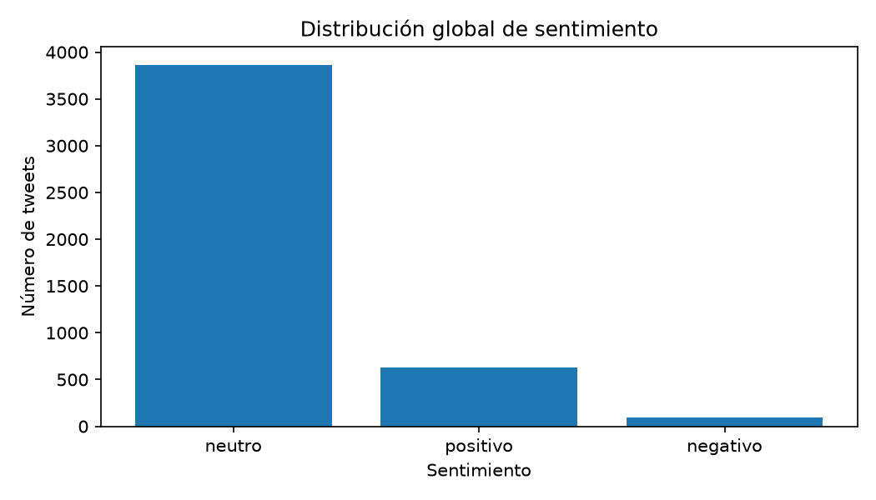
Figura 1 Distribución global de sentimientos clasificados.Fuente elaboración propia

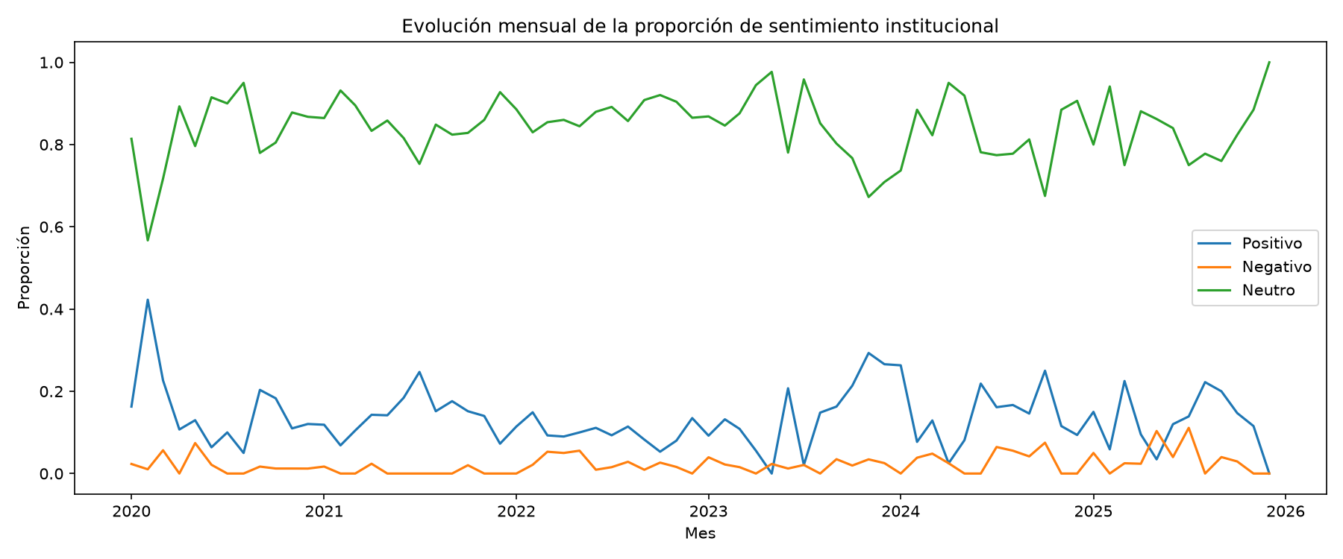
Figura 2 Evolución mensual de las proporciones de sentimiento. Fuente elaboración propia

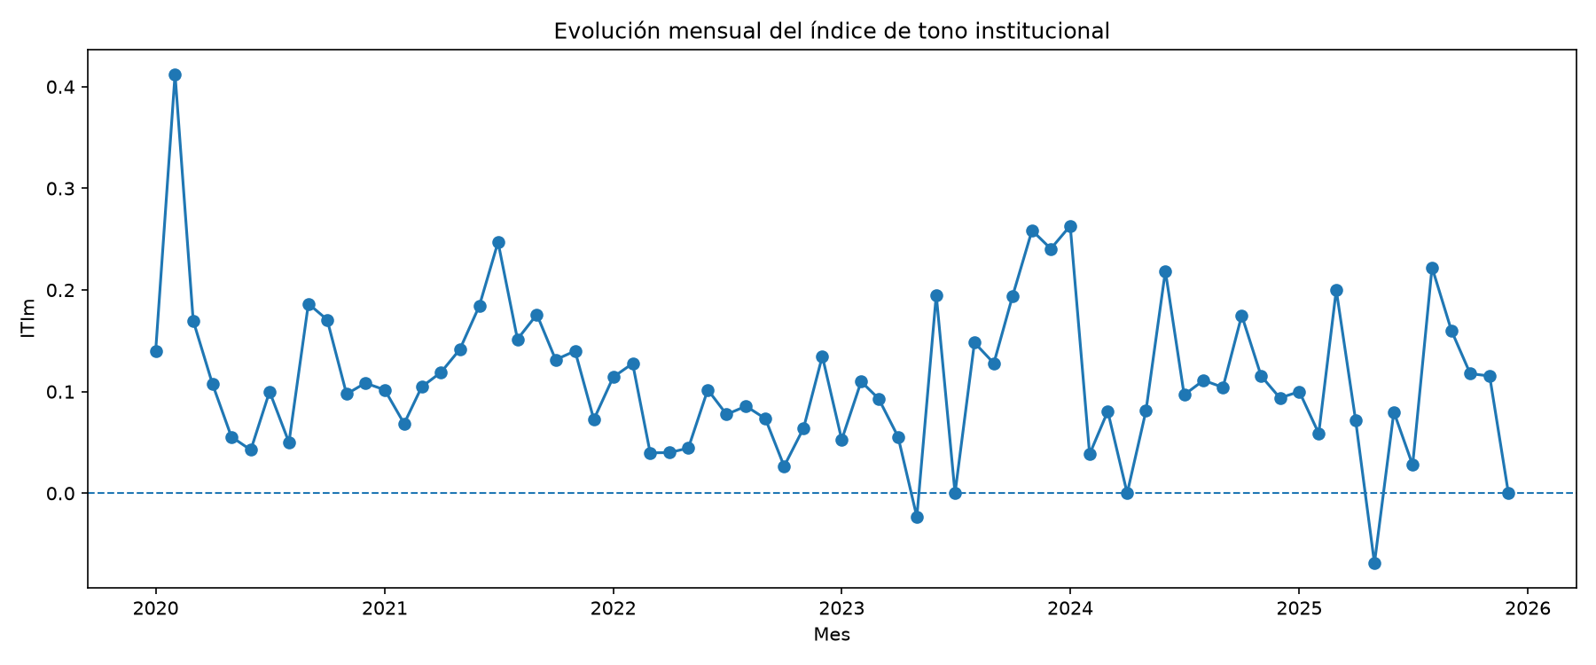
Figura 3 Evolución mensual del Índice de Tono Institucional (ITIm). Fuente elaboración propia

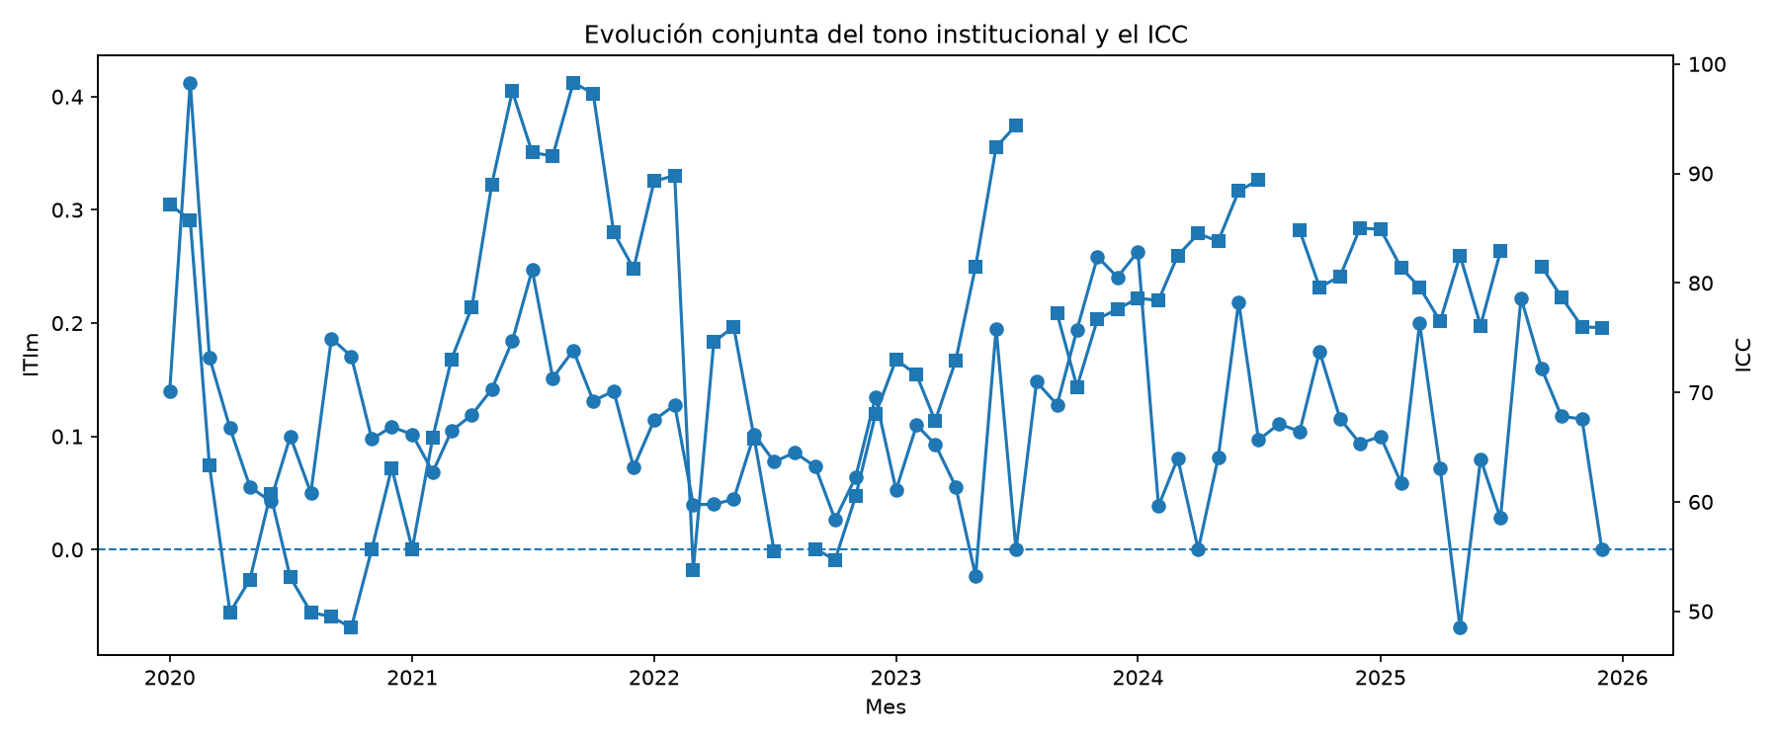
Figura 4 Evolución conjunta del ITIm y del ICC. Fuente elaboración propia

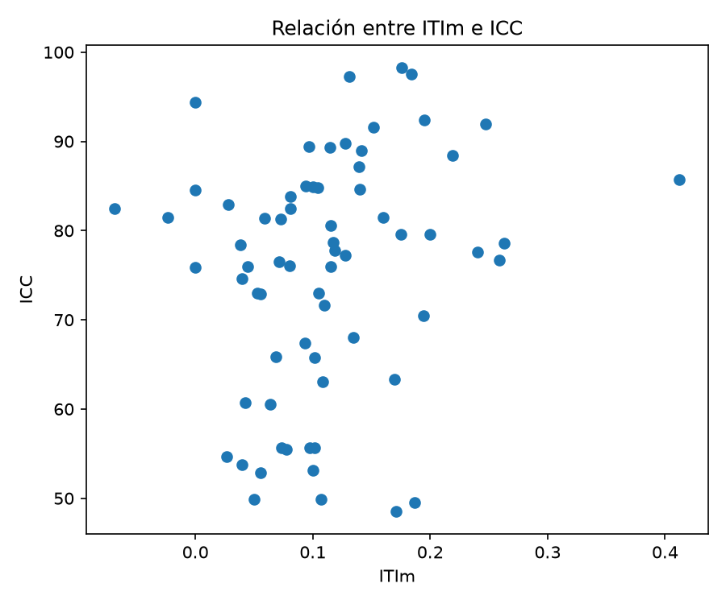
Figura 5 Relación entre ITIm e ICC en los meses comparables. Fuente elaboración propia
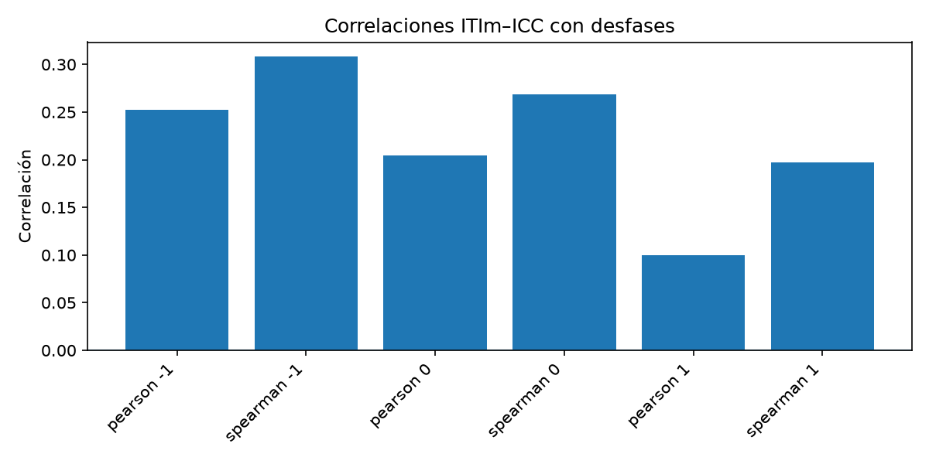
Figura 6 Correlaciones del ITIm con el ICC considerando desfases temporales. Fuente elaboración propia

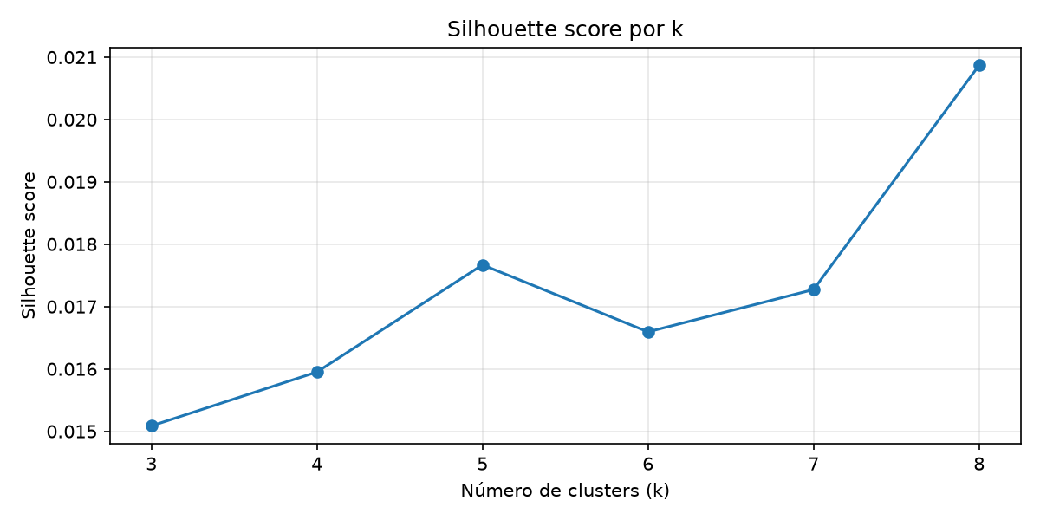

Figura 7 Selección del número de clusters mediante silhouette score.
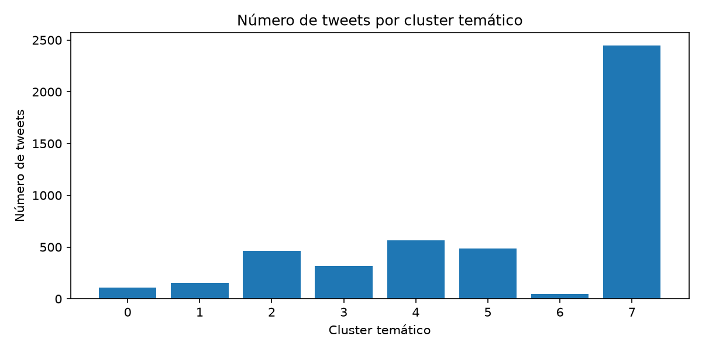

Figura 8 Distribución de tweets por cluster temático.

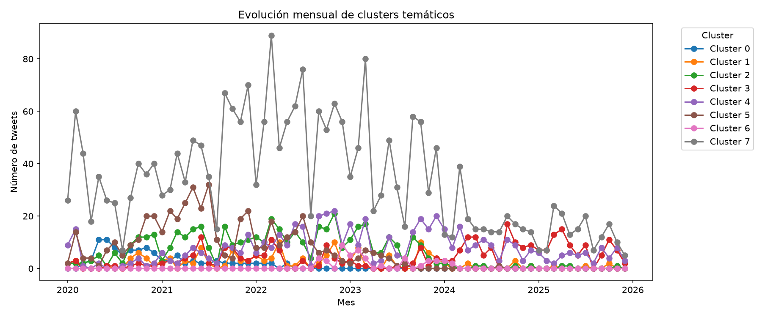

Figura 9 Evolución mensual de los clusters temáticos

- Resultados del análisis de sentimiento
Se clasificaron 4.590 tweets institucionales del periodo 2020-2025. La distribución global muestra un claro predominio de la categoría neutra, seguida de la positiva y, en menor medida, de la negativa.
Sentimiento | Número de tweets | Porcentaje
neutro | 3865 | 84,20%
positivo | 631 | 13,75%
negativo | 94 | 2,05%

Tabla 8 Distribución global de sentimientos clasificados. Fuente elaboración propia

El predominio de la neutralidad no debe interpretarse como ausencia de contenido, sino como una característica propia del discurso institucional. Muchas publicaciones informan sobre agendas, comparecencias, datos macroeconómicos, programas públicos o declaraciones oficiales, por lo que no presentan una carga emocional explícita.
El ITIm presenta una media mensual de 0,113, con un mínimo de -0,069 y un máximo de 0,412. El mes con ITIm más elevado es febrero de 2020 (0,412), mientras que el mes con ITIm más bajo es mayo de 2025 (-0,069). Esto sugiere que el tono institucional agregado es mayoritariamente moderado, con episodios puntuales de mayor orientación positiva o negativa.
  - Resultados del modelo no supervisado de clustering
Cluster | Peso en el corpus | Interpretación propuesta
0 | 2,33 % | Financiación pública, avales y apoyo a empresas.
1 | 3,36 % | Comunicación internacional y mensajes en inglés.
2 | 10,04 % | Agenda institucional e intervenciones de la vicepresidencia.
3 | 6,93 % | Contenidos audiovisuales, vídeos e intervenciones públicas.
4 | 12,33 % | Indicadores macroeconómicos y contexto económico.
5 | 10,59 % | Agenda, enlaces institucionales y Plan de Recuperación.
6 | 1,07 % | Campañas institucionales específicas del Plan de Recuperación.
7 | 53,36 % | Bloque general de economía, empresas, digitalización y transformación.
Tabla 9 Interpretación exploratoria de los clusters temáticos. Fuente: elaboración propia.
El clustering muestra una estructura temática desigual. El cluster 7 concentra más de la mitad del corpus, lo que indica que una parte importante de la comunicación institucional comparte vocabulario general sobre economía, empresas, digitalización y Plan de Recuperación. El resto de clusters recoge bloques más específicos, como financiación pública, comunicación internacional, agenda institucional, indicadores macroeconómicos o contenidos audiovisuales. Esta lectura debe interpretarse de forma exploratoria, ya que los clusters no son categorías oficiales ni etiquetas manualmente validadas.

- Comparación del ITIm con el ICC
El dataset integrado contiene 72 meses, de los cuales 68 disponen simultáneamente de ITIm e ICC. Los meses sin ICC corresponden a agosto de 2022, 2023, 2024 y 2025, por lo que quedan documentados y excluidos de las correlaciones comparativas cuando procede.
Método | Tipo | Desfase | Comparación | Correlación | p-value | n
Pearson | niveles | 0 | ITI_m vs ICC_m | 0,204 | 0,095 | 68
Spearman | niveles | 0 | ITI_m vs ICC_m | 0,269 | 0,027 | 68
Spearman | niveles | -1 | ITI_m vs ICC_m-1 | 0,308 | 0,011 | 67
Spearman | diferencias intermensuales | -1 | ITI_m vs ICC_m-1 | 0,282 | 0,026 | 62
Spearman | niveles | +1 | ITI_m vs ICC_m+1 | 0,197 | 0,110 | 67
Pearson | diferencias intermensuales | +1 | ITI_m vs ICC_m+1 | -0,164 | 0,202 | 62
Tabla 10 Correlaciones clave entre ITIm e ICC en niveles y diferencias intermensuales. Fuente elaboración propia

En niveles, la correlación contemporánea entre ITIm e ICC es débil-moderada y positiva: Pearson = 0,204 (p = 0,095) y Spearman = 0,269 (p = 0,027). La diferencia entre ambos resultados sugiere que la asociación puede ser más monótona que estrictamente lineal.
El desfase con el ICC del mes anterior muestra la correlación más alta en niveles: Spearman = 0,308 (p = 0,011). En diferencias intermensuales también aparece una asociación positiva con el ICC del mes anterior según Spearman = 0,282 (p = 0,026), aunque el resto de medidas no muestran una relación robusta y uniforme.
El desfase con el ICC del mes posterior es más débil. Por tanto, los resultados sugieren una posible alineación temporal parcial entre el tono institucional y el contexto de confianza del consumidor, pero no permiten afirmar una relación causal ni predictiva.

- Interpretación técnica
La interpretación principal es que el discurso institucional mantiene un tono mayoritariamente neutro, con una presencia positiva superior a la negativa. Esta estructura es coherente con una cuenta ministerial, cuyo objetivo principal es comunicar información pública, actuaciones institucionales y datos económicos, más que expresar emociones explícitas.
La comparación con el ICC muestra asociaciones positivas débiles o moderadas en algunos enfoques, especialmente en Spearman y con el ICC del mes anterior. Esto puede interpretarse como un patrón compatible con cierta alineación entre el clima económico medido por el ICC y el tono de la comunicación institucional. Sin embargo, la evidencia no es suficientemente fuerte ni consistente para afirmar causalidad, predicción o impacto directo.
La lectura correcta es exploratoria. El análisis identifica momentos de alineación, desfase o divergencia que pueden interpretarse posteriormente desde la perspectiva de negocio, comunicación institucional y contexto económico.
Elemento | Resultado
Modelo aplicado | pysentimiento preentrenado; no se entrena modelo supervisado propio.
Tweets clasificados | 4.590; cobertura de clasificación del 100%.
Distribución global | 84,20% neutro; 13,75% positivo; 2,05% negativo.
Correlación contemporánea | Pearson = 0,204 (p = 0,095); Spearman = 0,269 (p = 0,027).
Mayor asociación observada | Spearman ITIm vs ICC_m-1 = 0,308 (p = 0,011).
Interpretación | Asociaciones positivas débiles-moderadas; lectura exploratoria, sin causalidad ni predicción.
Tabla 11 Resumen técnico de interpretación de resultados. Fuente elaboración propia

- Lectura contextual por periodos económicos
La interpretación del ITIm y del ICC debe contextualizarse en los principales hitos económicos del periodo. La siguiente tabla resume los periodos que guían la lectura posterior en la fase de análisis de negocio.

Periodo | Evento | Interpretación
2020 | Pandemia COVID-19 | Contexto de elevada incertidumbre económica y social.
2021 | Recuperación económica | Reapertura progresiva y recuperación de actividad.
2022 | Inflación y crisis energética | Presiones sobre precios, energía y poder adquisitivo.
2023 | Estabilización parcial | Normalización gradual tras el shock inflacionario.
2024-2025 | Seguimiento de estabilización/cambios | Periodo de comparación posterior para observar divergencias o alineación.
Tabla 12 Periodos económicos relevantes para la interpretación del análisis. Fuente elaboración propia

Estos eventos no se introducen como variables causales, sino como marco contextual para interpretar cambios, divergencias o alineaciones entre el tono institucional y el ICC.

- Limitaciones
- El modelo no se entrena específicamente sobre discurso institucional del Ministerio, por lo que puede cometer errores ante textos formales, técnicos o ambiguos.
- No existe una muestra manual amplia etiquetada, por lo que no se calculan métricas supervisadas de rendimiento como accuracy, precision, recall o F1-score.
- La revisión cualitativa es reducida y sirve como control exploratorio, no como validación estadística completa.
- El sentimiento institucional no equivale al sentimiento ciudadano: el corpus refleja comunicación pública institucional, no opiniones de consumidores.
- Las correlaciones entre ITIm e ICC no implican causalidad ni permiten afirmar impacto directo de una variable sobre otra.
- El ICC no está disponible en agosto de 2022, 2023, 2024 y 2025, por lo que esos meses se documentan y se excluyen de las correlaciones cuando procede.
- Las conclusiones dependen de la cobertura del corpus obtenido mediante scraping en la fase de Ingeniería del Dato.

- Conclusión técnica
La fase de Análisis del Dato transforma el corpus textual limpio en una variable mensual cuantificable: el Índice de Tono Institucional. La aplicación de pysentimiento permite clasificar 4.590 tweets y construir una serie mensual comparable con el ICC.
Los resultados muestran un discurso institucional predominantemente neutro, una proporción positiva superior a la negativa y asociaciones temporales débiles-moderadas con el ICC en algunos enfoques, especialmente en correlaciones de Spearman. La contribución principal de esta fase es generar una base analítica sólida para la siguiente etapa del TFG, en la que estos resultados podrán traducirse en interpretación de negocio y comunicación institucional sin confundir asociación con causalidad.
En conjunto, esta fase deja una base analítica trazable: corpus clasificado, índice mensual construido, comparación con el ICC e interpretación técnica de resultados. Su aportación no consiste en demostrar causalidad, sino en hacer observable una señal mensual de tono institucional y contrastarla con un indicador oficial de confianza ciudadana.

- ANALSISI NEGOCIO
  - Preguntas de negocio
La fase de negocio responde a seis preguntas. Todas se apoyan en resultados del análisis del dato y tienen una lectura práctica para la comunicación institucional.

Pregunta | Evidencia usada | Valor para negocio
¿Qué tono predomina? | Distribución global de sentimiento. | Define la línea base del discurso institucional.
¿Cómo evoluciona el tono? | ITIm y proporciones mensuales. | Detecta meses atípicos y cambios de registro.
¿Existe alineación ITIm-ICC? | Correlaciones y evolución conjunta. | Valora el ITIm como señal complementaria.
¿Hay desfases temporales? | Correlaciones -1, 0 y +1 mes. | Distingue si el discurso acompaña o se retrasa.
¿Qué decisiones se derivan? | Síntesis de hallazgos y límites. | Convierte resultados en protocolo de seguimiento.
¿Qué temas estructuran el discurso? | Clusters TF-IDF + KMeans y términos principales. | Contextualiza de qué se habla, no solo con qué tono.
Tabla 1. Preguntas de negocio, evidencia utilizada y utilidad principal.

  - Síntesis de resultados técnicos
El análisis de sentimiento se aplicó a 4.590 tweets institucionales mediante pysentimiento, modelo preentrenado para texto en español y redes sociales. De forma complementaria, el Análisis del Dato incorporó un modelo no supervisado de clustering temático basado en TF-IDF y KMeans, orientado a identificar bloques de contenido recurrentes. No se entrenó un modelo supervisado propio ni se utilizaron etiquetas manuales como verdad de referencia. Por tanto, las métricas se interpretan como medidas descriptivas de cobertura y adecuación operativa, no como accuracy, precision, recall o F1-score.
Indicador | Resultado | Lectura de negocio
Tweets clasificados | 4.590 | Volumen suficiente para construir una serie mensual durante 2020-2025.
Cobertura del modelo | 100,0 % | Todos los tweets reciben etiqueta de sentimiento.
Confianza media | 0,6684 | Confianza moderada; requiere revisión cualitativa en meses críticos.
Distribución global | 84,20 % neutro; 13,75 % positivo; 2,05 % negativo | Predominio de comunicación informativa y bajo peso explícito del tono negativo.
Meses comparables | 68 de 72 | Cobertura suficiente para análisis exploratorio.
Correlación contemporánea | Pearson = 0,204; Spearman = 0,269 | Asociación positiva débil-moderada. No implica causalidad.
Mayor asociación | Spearman ITIm vs ICC(m-1) = 0,308 | El tono parece más alineado con el contexto ya observado que con el futuro.
Modelo no supervisado | TF-IDF + KMeans, k = 8 | Aporta una lectura temática del corpus sin predecir el ICC.
Cluster mayoritario | Cluster 7: 53,36 % | Refleja un bloque general de economía, empresas, digitalización y transformación.
Tabla 2. Síntesis de resultados técnicos y lectura de negocio.

Figura 1. Distribución global de sentimientos clasificados. Fuente: outputs de Análisis del Dato.

- Respuesta a las preguntas planteadas
Este apartado recupera las preguntas de negocio formuladas al inicio del documento y las responde con los resultados obtenidos. La finalidad no es repetir el análisis técnico, sino dejar claro qué se puede concluir, qué evidencia lo sostiene y qué utilidad tiene para la comunicación institucional.
P1. ¿Qué tono predomina en los tweets institucionales analizados?
Respuesta: predomina de forma clara el tono neutro. El 84,20 % de los tweets se clasifican como neutros, frente al 13,75 % positivo y el 2,05 % negativo.
Lectura de negocio: la cuenta analizada mantiene un registro principalmente informativo. No es un resultado extraño en una institución pública, pero sí define una línea base: cualquier aumento relevante del tono positivo o negativo debe revisarse como posible cambio comunicativo.
P2. ¿Cómo evoluciona el tono institucional durante 2020-2025?
Respuesta: el tono no es completamente plano. Aunque domina la neutralidad, el ITIm muestra variaciones mensuales que permiten identificar meses con mayor orientación positiva o con caídas puntuales del tono.
Lectura de negocio: esas variaciones son útiles para seguimiento. Un mes atípico no prueba por sí solo una estrategia comunicativa, pero señala dónde conviene revisar los tweets concretos y el contexto económico del periodo.
P3. ¿Existe alineación temporal entre el ITIm y el ICC?
Respuesta: sí aparece una asociación positiva débil-moderada. En la comparación contemporánea, Pearson alcanza 0,204 (p = 0,095) y Spearman 0,269 (p = 0,027), sobre 68 meses comparables.
Lectura de negocio: el resultado sugiere cierta correspondencia entre el tono institucional y la confianza ciudadana, pero la relación no es fuerte ni lineal. El ITIm puede complementar el seguimiento del ICC; no puede sustituirlo ni explicarlo por sí solo.
P4. ¿Se observan desfases entre el tono institucional y el ICC?
Respuesta: la mayor asociación se observa entre el ITIm del mes actual y el ICC del mes anterior, con Spearman = 0,308 y p = 0,011.
Lectura de negocio: esta pauta es compatible con una comunicación que acompaña el contexto económico ya observado más que con una señal que anticipe la confianza futura. La interpretación debe mantenerse como exploratoria, porque el diseño no permite establecer dirección causal.
P5. ¿Qué implicaciones tienen los resultados para la comunicación institucional?
Respuesta: los resultados permiten usar el ITIm como herramienta de seguimiento mensual del tono institucional y como apoyo para detectar divergencias respecto al ICC.
Lectura de negocio: el valor práctico está en señalar meses que merecen revisión cualitativa: meses con alta neutralidad en contexto crítico, aumentos puntuales de negatividad o diferencias claras entre el tono emitido y el clima de confianza. No debe utilizarse para automatizar decisiones ni para afirmar impacto sobre la confianza del consumidor.
P6. ¿Qué aporta el clustering temático al análisis de negocio?
Respuesta: el clustering no mide sentimiento, sino que agrupa tweets con vocabulario similar. La solución obtenida identifica ocho bloques temáticos, con un cluster mayoritario que concentra el 53,36 % del corpus y recoge comunicación general sobre economía, empresas, digitalización y transformación.
Lectura de negocio: esta segunda lectura ayuda a interpretar de qué se habla cuando el ITIm cambia o diverge del ICC. Su utilidad está en combinar tono y contenido: no solo observar si el discurso es positivo, negativo o neutro, sino revisar qué temas dominan en los meses más relevantes.
Síntesis operativa de las respuestas
La lectura conjunta de las cinco preguntas conduce a una conclusión práctica: el ITIm no debe entenderse como un modelo de explicación del ICC, sino como una herramienta de seguimiento del discurso institucional. Su utilidad aparece cuando permite señalar meses concretos que merecen revisión, no cuando se interpreta de forma automática.
Primero, la distribución global fija una línea base: la comunicación de @_minecogob es mayoritariamente neutra. Esa neutralidad es esperable, pero también obliga a revisar si el tono se adapta en momentos de crisis o si mantiene una forma excesivamente administrativa.
Segundo, la evolución mensual del ITIm permite detectar cambios de tono. Un aumento de la positividad o de la negatividad no demuestra una decisión comunicativa deliberada, pero sí identifica periodos en los que conviene revisar el contenido de los tweets.
Tercero, la asociación con el ICC es positiva pero limitada. Esto basta para justificar el análisis comparativo como herramienta exploratoria, pero no para convertir el ITIm en predictor, sustituto o explicación directa de la confianza del consumidor.
Cuarto, el mayor ajuste con el ICC del mes anterior sugiere una lectura más reactiva que anticipatoria. La comunicación institucional parece alinearse mejor con el contexto ya observado que con la confianza futura, aunque esta conclusión debe mantenerse como hipótesis de trabajo.
Quinto, las implicaciones de negocio se concentran en la revisión de divergencias. Los meses en los que el ICC cae y el ITIm permanece alto, o aquellos en los que domina la neutralidad pese a eventos críticos, son los que ofrecen más valor para el análisis cualitativo posterior.
Sexto, el clustering temático añade una lectura de contenido. Permite cruzar el tono mensual con los bloques discursivos predominantes y orientar mejor la revisión cualitativa de los meses atípicos.
- Interpretación de negocio
6.1. La neutralidad como rasgo estructural
El resultado más claro es el predominio de la neutralidad: 84,20 % del corpus. En una cuenta ministerial no es un dato extraño. Gran parte de los mensajes informan sobre medidas, convocatorias, datos económicos o actividad institucional. El modelo clasifica ese registro como neutro porque no contiene una carga emocional explícita.
La neutralidad no debe leerse como ausencia de estrategia. Puede ser el resultado natural del registro administrativo. La pregunta de negocio es otra: si ese tono resulta suficiente en momentos de baja confianza ciudadana o si conviene reforzar mensajes más claros, explicativos o empáticos en episodios críticos.
6.2. El tono negativo puede estar infraestimado
El tono negativo representa solo el 2,05 %. La cifra es coherente con una comunicación oficial que evita mensajes alarmistas, pero también puede reflejar una limitación del modelo. Un texto sobre riesgos, inflación o medidas de contingencia puede estar redactado con lenguaje formal y terminar clasificado como neutro.
Por eso, los meses de crisis no deberían interpretarse solo con el índice. En esos casos hace falta revisar los tweets concretos. La revisión cualitativa no es un adorno metodológico; es el control que permite distinguir entre neutralidad real, prudencia institucional y posible error del modelo.
6.3. El ITIm como indicador de seguimiento
El ITIm convierte el corpus textual en una serie mensual. Su utilidad es diagnóstica: permite observar cambios de tono, detectar meses atípicos y comparar la comunicación institucional con el ICC. No sustituye al ICC y no mide cómo reciben los ciudadanos los mensajes. Mide lo que la institución emite.
Su valor práctico está en la repetición. Si se calcula cada mes con el mismo procedimiento, puede incorporarse a un cuadro de mando junto con el ICC, el volumen de publicaciones y los principales eventos económicos. Así no decide por la institución, pero ayuda a hacer visibles patrones que de otro modo quedarían dispersos en cientos de tweets.
6.4. El clustering como lectura temática complementaria
El modelo TF-IDF + KMeans permite observar qué bloques de contenido estructuran el corpus institucional. Su aportación de negocio no es sustituir al ITIm, sino explicar mejor qué tipo de mensajes hay detrás de los cambios de tono o de las divergencias con el ICC.
El cluster mayoritario, que agrupa el 53,36 % de los tweets, apunta a un discurso general centrado en economía, empresas, digitalización y transformación. Esto confirma que una parte importante de la comunicación mantiene un vocabulario común y refuerza la necesidad de revisar temáticamente los meses más atípicos.

Figura 2. Evolución comparada del ITIm y del ICC (2020-2025). Fuente: outputs de Análisis del Dato.

Figura 3. Correlaciones del ITIm con desfases temporales respecto al ICC. Fuente: outputs de Análisis del Dato.

7. Qué demuestran y qué no demuestran los resultados
7.1. Lo que sí permiten afirmar
Los resultados permiten afirmar que el discurso institucional analizado es mayoritariamente neutro, que existe una proporción positiva superior a la negativa y que el ITIm puede construirse de forma mensual a partir de un corpus amplio y trazable. También permiten observar una asociación positiva débil-moderada con el ICC en algunos enfoques, especialmente con Spearman y con el ICC del mes anterior.
Esta evidencia justifica el uso del ITIm como indicador complementario de seguimiento. No porque explique la confianza del consumidor, sino porque permite comparar el tono institucional con una serie oficial de percepción económica bajo una misma unidad temporal.
7.2. Lo que no permiten afirmar
Los resultados no demuestran que los tweets causen cambios en el ICC. Tampoco demuestran que el ICC determine automáticamente el tono institucional. La mayor asociación con el ICC del mes anterior es compatible con una comunicación que acompaña el contexto ya observado, pero no establece dirección causal. La lectura debe mantenerse exploratoria.
Tampoco sería correcto usar el ITIm como predictor del ICC ni como medida de eficacia comunicativa. El ICC no recoge la reacción a tweets concretos. Para estudiar impacto comunicativo haría falta otro diseño, otras variables y, probablemente, datos de recepción ciudadana.

8. Marco de decisión
La utilidad del análisis aparece sobre todo en los meses de divergencia. La matriz siguiente resume situaciones observables y acciones razonables. No automatiza decisiones; ordena la revisión mensual.

Situación observada | Lectura posible | Acción recomendada
ICC cae e ITIm permanece positivo | El discurso puede quedar desconectado del clima ciudadano. | Revisar mensajes del mes y reforzar claridad o empatía si procede.
ICC cae e ITIm se vuelve neutro o preventivo | La comunicación acompaña el contexto con prudencia. | Mantener seguimiento y revisar si hay alertas clasificadas como neutras.
ICC mejora e ITIm aumenta | Alineación positiva entre confianza y tono institucional. | Documentar temas y mensajes como buenas prácticas.
ICC mejora e ITIm no acompaña | La institución mantiene cautela o agenda diferente. | Valorar si conviene comunicar mejor la mejora sin exagerarla.
Alta neutralidad en evento crítico | El modelo puede captar formalidad, no riesgo real. | Hacer revisión cualitativa y análisis temático del mes.
Tabla 3. Marco de decisión para interpretar divergencias ITIm-ICC.

9. Recomendaciones prioritarias
Las recomendaciones se formulan como acciones realizables. Todas parten de los resultados y respetan sus límites.
Recomendación | Justificación | Indicador de seguimiento
Calcular el ITIm mensualmente | Permite mantener una serie estable de tono institucional. | ITIm actualizado cada mes con el mismo pipeline.
Crear un cuadro de mando ITIm-ICC | La comparación visual facilita detectar alineaciones y divergencias. | Dashboard con ITIm, ICC, sentimiento y eventos del mes.
Revisar cualitativamente meses atípicos | El modelo puede infradetectar mensajes críticos en lenguaje formal. | Ficha mensual con ejemplos de tweets revisados.
Cruzar sentimiento con temas | El tono agregado no explica de qué se habla; el clustering permite contextualizar los meses atípicos. | Seguimiento mensual de clusters y revisión de temas dominantes.
Ampliar el corpus en futuras fases | Una sola cuenta no representa todo el discurso institucional. | Inclusión de nuevas cuentas o canales oficiales.
Tabla 4. Recomendaciones prioritarias para el seguimiento comunicativo.

10. Limitaciones
El análisis tiene límites claros. Primero, el corpus procede principalmente de @_minecogob y no representa toda la comunicación económica del Gobierno. Segundo, X/Twitter no recoge todos los canales institucionales: comunicados, ruedas de prensa, vídeos o campañas quedan fuera. Tercero, el modelo pysentimiento no fue entrenado específicamente sobre discurso ministerial, por lo que puede cometer errores ante textos formales, técnicos o preventivos.
Además, el análisis correlacional se basa en 68 observaciones mensuales. Es una base suficiente para una lectura exploratoria, pero limitada para conclusiones fuertes. Los cuatro meses sin ICC se documentan y se excluyen cuando procede. El clustering temático también debe interpretarse con cautela: sus grupos no son categorías oficiales, sino agrupaciones exploratorias basadas en similitud textual. La comparación ITIm-ICC debe entenderse como apoyo a la interpretación, no como prueba causal ni como automatización de decisiones.

11. Líneas de continuidad
La continuidad natural del proyecto pasa por tres ampliaciones. La primera es ampliar el corpus a otras cuentas o canales institucionales para comprobar si el patrón de neutralidad es propio de @_minecogob o común al discurso económico público. La segunda es incorporar análisis temático, para distinguir si el tono cambia según se hable de inflación, comercio exterior, ayudas, empleo o recuperación. La tercera es validar manualmente una muestra más amplia de tweets, especialmente en meses críticos, para estimar mejor los errores del modelo.
También sería útil comparar el ITIm con otros indicadores, como IPC, paro, consumo minorista o PMI. Esa extensión permitiría comprobar si el tono institucional se alinea más con unas dimensiones económicas que con otras. No cambiaría la cautela central del proyecto: correlación no implica causalidad.

12. Cierre
El Análisis de Negocio muestra que el proyecto no se queda en una clasificación automática de tweets. Convierte un corpus institucional en una señal mensual, la compara con un indicador oficial e incorpora una lectura temática no supervisada para contextualizar el contenido del discurso. A partir de ahí, extrae criterios para revisar la comunicación pública con más evidencia.
La principal aportación no es predecir la confianza del consumidor. Es hacer observable una dimensión que normalmente queda dispersa en publicaciones individuales: el tono mensual del discurso institucional. El ITIm no decide, no explica por sí solo y no causa el ICC. Sí permite preguntar mejor: cuándo acompaña el discurso al clima ciudadano, cuándo se retrasa, cuándo diverge y qué meses merecen una revisión cualitativa.

- Referencias bibliográficas
Centro de Investigaciones Sociológicas. (s. f.). Metodologías y preguntas fijas de ICC. Recuperado el 18 de junio de 2026, de https://www.cis.es/es/estudios/metodologia/metodologias-y-preguntas-fijas-de-icc
Devlin, J., Chang, M.-W., Lee, K., & Toutanova, K. (2019). BERT: Pre-training of deep bidirectional transformers for language understanding. En Proceedings of the 2019 Conference of the North American Chapter of the Association for Computational Linguistics: Human Language Technologies, Volume 1 (Long and Short Papers) (pp. 4171-4186). Association for Computational Linguistics. https://doi.org/10.18653/v1/N19-1423
Pang, B., & Lee, L. (2008). Opinion mining and sentiment analysis. Foundations and Trends in Information Retrieval, 2(1-2), 1-135. https://doi.org/10.1561/1500000011
Pérez, J. M., Rajngewerc, M., Giudici, J. C., Furman, D. A., Luque, F. M., Alonso Alemany, L., & Martínez, M. V. (2021). pysentimiento: A Python toolkit for opinion mining and social NLP tasks. arXiv. https://arxiv.org/abs/2106.09462
Pérez, J. M., Furman, D. A., Alonso Alemany, L., & Luque, F. M. (2022). RoBERTuito: A pre-trained language model for social media text in Spanish. En Proceedings of the Thirteenth Language Resources and Evaluation Conference (pp. 7235-7243). European Language Resources Association. https://aclanthology.org/2022.lrec-1.785/
Vaswani, A., Shazeer, N., Parmar, N., Uszkoreit, J., Jones, L., Gomez, A. N., Kaiser, Ł., & Polosukhin, I. (2017). Attention is all you need. En Advances in Neural Information Processing Systems, 30. https://papers.nips.cc/paper_files/paper/2017/hash/3f5ee243547dee91fbd053c1c4a845aa-Abstract.html

